PROYECTO INTEGRADOR — EQUIPOS DE SOPORTE
Plataforma Inteligente para Gestión, Mantenimiento y Asistencia Técnica del Electrobisturí
SIST-EB
ENTREGAS 1, 2 Y 3 — Documento integrado del proyecto
Docente: Miguel Ángel Castro Leal
Curso: Equipos de Soporte
Integrantes: Karen Yulieth Castañeda Velandia
Fecha: Entrega 1: 26/08/2026 · Entregas 2 y 3 (unificadas): 05/10/2026

Tabla de contenido
PARTE I — Entrega 1: Diseño e Ingeniería Clínica
1. Selección del equipo biomédico
2. Justificación técnica
3. Investigación bibliográfica
4. Normativa aplicable
5. Diagrama de bloques del equipo
6. Arquitectura de la plataforma
7. Casos de uso
8. Diagrama de flujo
9. Diseño de la base de datos
10. Mockup de la interfaz
11. Plan de trabajo y cronograma (diagrama de Gantt)
12. Repositorio del proyecto
PARTE II — Entregas 2 y 3: Prototipo y plataforma completa
13. Alcance y trazabilidad con los requisitos del curso
14. Arquitectura e implementación de la plataforma
15. Base de datos implementada
16. Pantallas y módulos de la plataforma
17. Código QR
18. Asistente de inteligencia artificial (RAG)
19. Indicadores de gestión del mantenimiento
20. Checklists y pruebas funcionales
21. Resultados de las pruebas del equipo (a completar con datos reales)
22. Pruebas del software
23. Instalación, manuales y video demostrativo
24. Conclusiones y trabajo futuro
25. Declaración de uso de inteligencia artificial

PARTE I — Entrega 1: Diseño e Ingeniería Clínica
Esta parte conserva el contenido de la Entrega 1 (sustentada el 26/08/2026). El plan de trabajo (sección 11) se amplió para cubrir el proyecto completo.

1. Selección del equipo biomédico
El equipo biomédico seleccionado por el grupo para el desarrollo del proyecto integrador es el electrobisturí (unidad electroquirúrgica de alta frecuencia). Este dispositivo se emplea en procedimientos quirúrgicos para el corte y la coagulación de tejido mediante la aplicación de corriente eléctrica de alta frecuencia, en modalidad monopolar o bipolar.

2. Justificación técnica
Se seleccionó el electrobisturí por las siguientes razones:
- Criticidad clínica: es un equipo de uso quirúrgico cuya falla o mal funcionamiento representa un riesgo directo para la seguridad del paciente (quemaduras, fallas de aislamiento) y del personal asistencial.
- Complejidad normativa: existe una norma particular (IEC 60601-2-2) que regula específicamente sus requisitos de seguridad, lo que permite construir una base de conocimiento normativa sólida para el asistente de IA.
- Alta frecuencia de mantenimiento: sus accesorios (electrodos, cables, placa de retorno) son de alto desgaste, lo que genera un historial de mantenimiento correctivo rico para poblar los módulos de gestión.
- Disponibilidad de documentación técnica: los fabricantes publican manuales de servicio detallados sobre sus alarmas (p. ej. alarma REM), lo que facilita alimentar el asistente de IA con contenido verificable.
- Pertinencia académica: integra conceptos de ingeniería clínica (seguridad eléctrica, gestión de riesgo) con desarrollo de software (bases de datos, IA), cumpliendo el objetivo del curso.

3. Investigación bibliográfica
El electrobisturí funciona generando una corriente alterna de alta frecuencia (habitualmente entre 300 kHz y 5 MHz) que, al concentrarse en la punta activa del electrodo, produce el efecto térmico necesario para cortar o coagular el tejido sin estimular la contracción neuromuscular propia de las bajas frecuencias. Existen dos configuraciones principales:
- Modo monopolar: la corriente circula desde el electrodo activo, a través del cuerpo del paciente, hasta una placa de retorno (electrodo neutro) adherida a la piel, que dispersa la corriente de forma segura.
- Modo bipolar: la corriente circula únicamente entre las dos ramas de una pinza, sin necesidad de placa de retorno, reduciendo el riesgo de quemaduras a distancia.
Uno de los riesgos más documentados en la literatura técnica es la quemadura en el sitio de la placa de retorno cuando esta pierde contacto parcial con la piel del paciente, razón por la cual los equipos modernos incorporan un sistema de monitoreo de contacto del electrodo de retorno (REM, por sus siglas en inglés), que genera una alarma cuando detecta un contacto insuficiente. Esta investigación bibliográfica se ampliará en el documento final con referencias formales (normas, manuales de fabricante y literatura de ingeniería clínica) citadas según las normas del curso.
Nota para el grupo: completar esta sección con las referencias bibliográficas específicas exigidas por el docente (formato APA/IEEE) y el manual de servicio del fabricante que se vaya a utilizar como fuente del asistente de IA.

4. Normativa aplicable
A continuación se listan las normas y referencias regulatorias identificadas como aplicables al electrobisturí y a su gestión de mantenimiento:
Norma / Referencia | Aplicación al proyecto
IEC 60601-1 | Requisitos generales de seguridad básica y desempeño esencial de equipos electromédicos.
IEC 60601-2-2 | Requisitos particulares de seguridad para equipos electroquirúrgicos de alta frecuencia (norma específica del electrobisturí).
IEC 60601-1-2 | Compatibilidad electromagnética de equipos electromédicos.
ISO 14971 | Aplicación de la gestión de riesgos a los dispositivos médicos.
Decreto 4725 de 2005 (INVIMA) | Régimen de registros sanitarios, permisos de comercialización y vigilancia sanitaria de dispositivos médicos en Colombia.
NTC / ICONTEC equivalentes | Adopción nacional de las normas IEC aplicables al equipo.

5. Diagrama de bloques del equipo
El siguiente diagrama presenta los bloques funcionales principales del electrobisturí, desde la etapa de alimentación hasta el sistema de alarmas de seguridad.
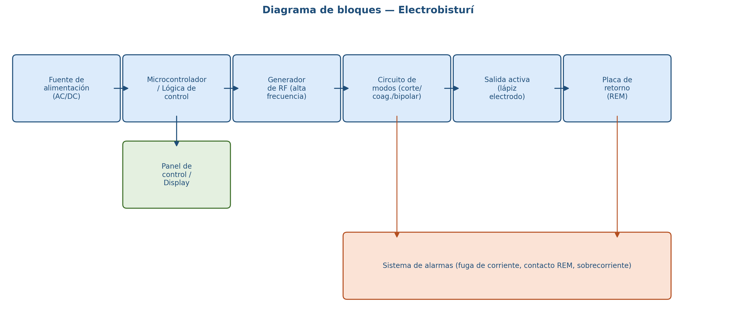
Figura 1. Diagrama de bloques funcional del electrobisturí.

6. Arquitectura de la plataforma
La plataforma SIST-EB se organiza en seis capas: el equipo biomédico identificado por QR/NFC, la capa de captura de datos, la aplicación web con sus módulos de gestión, la capa de servicios y almacenamiento, el asistente de inteligencia artificial (RAG) y, finalmente, los distintos roles de usuario que interactúan con el sistema.
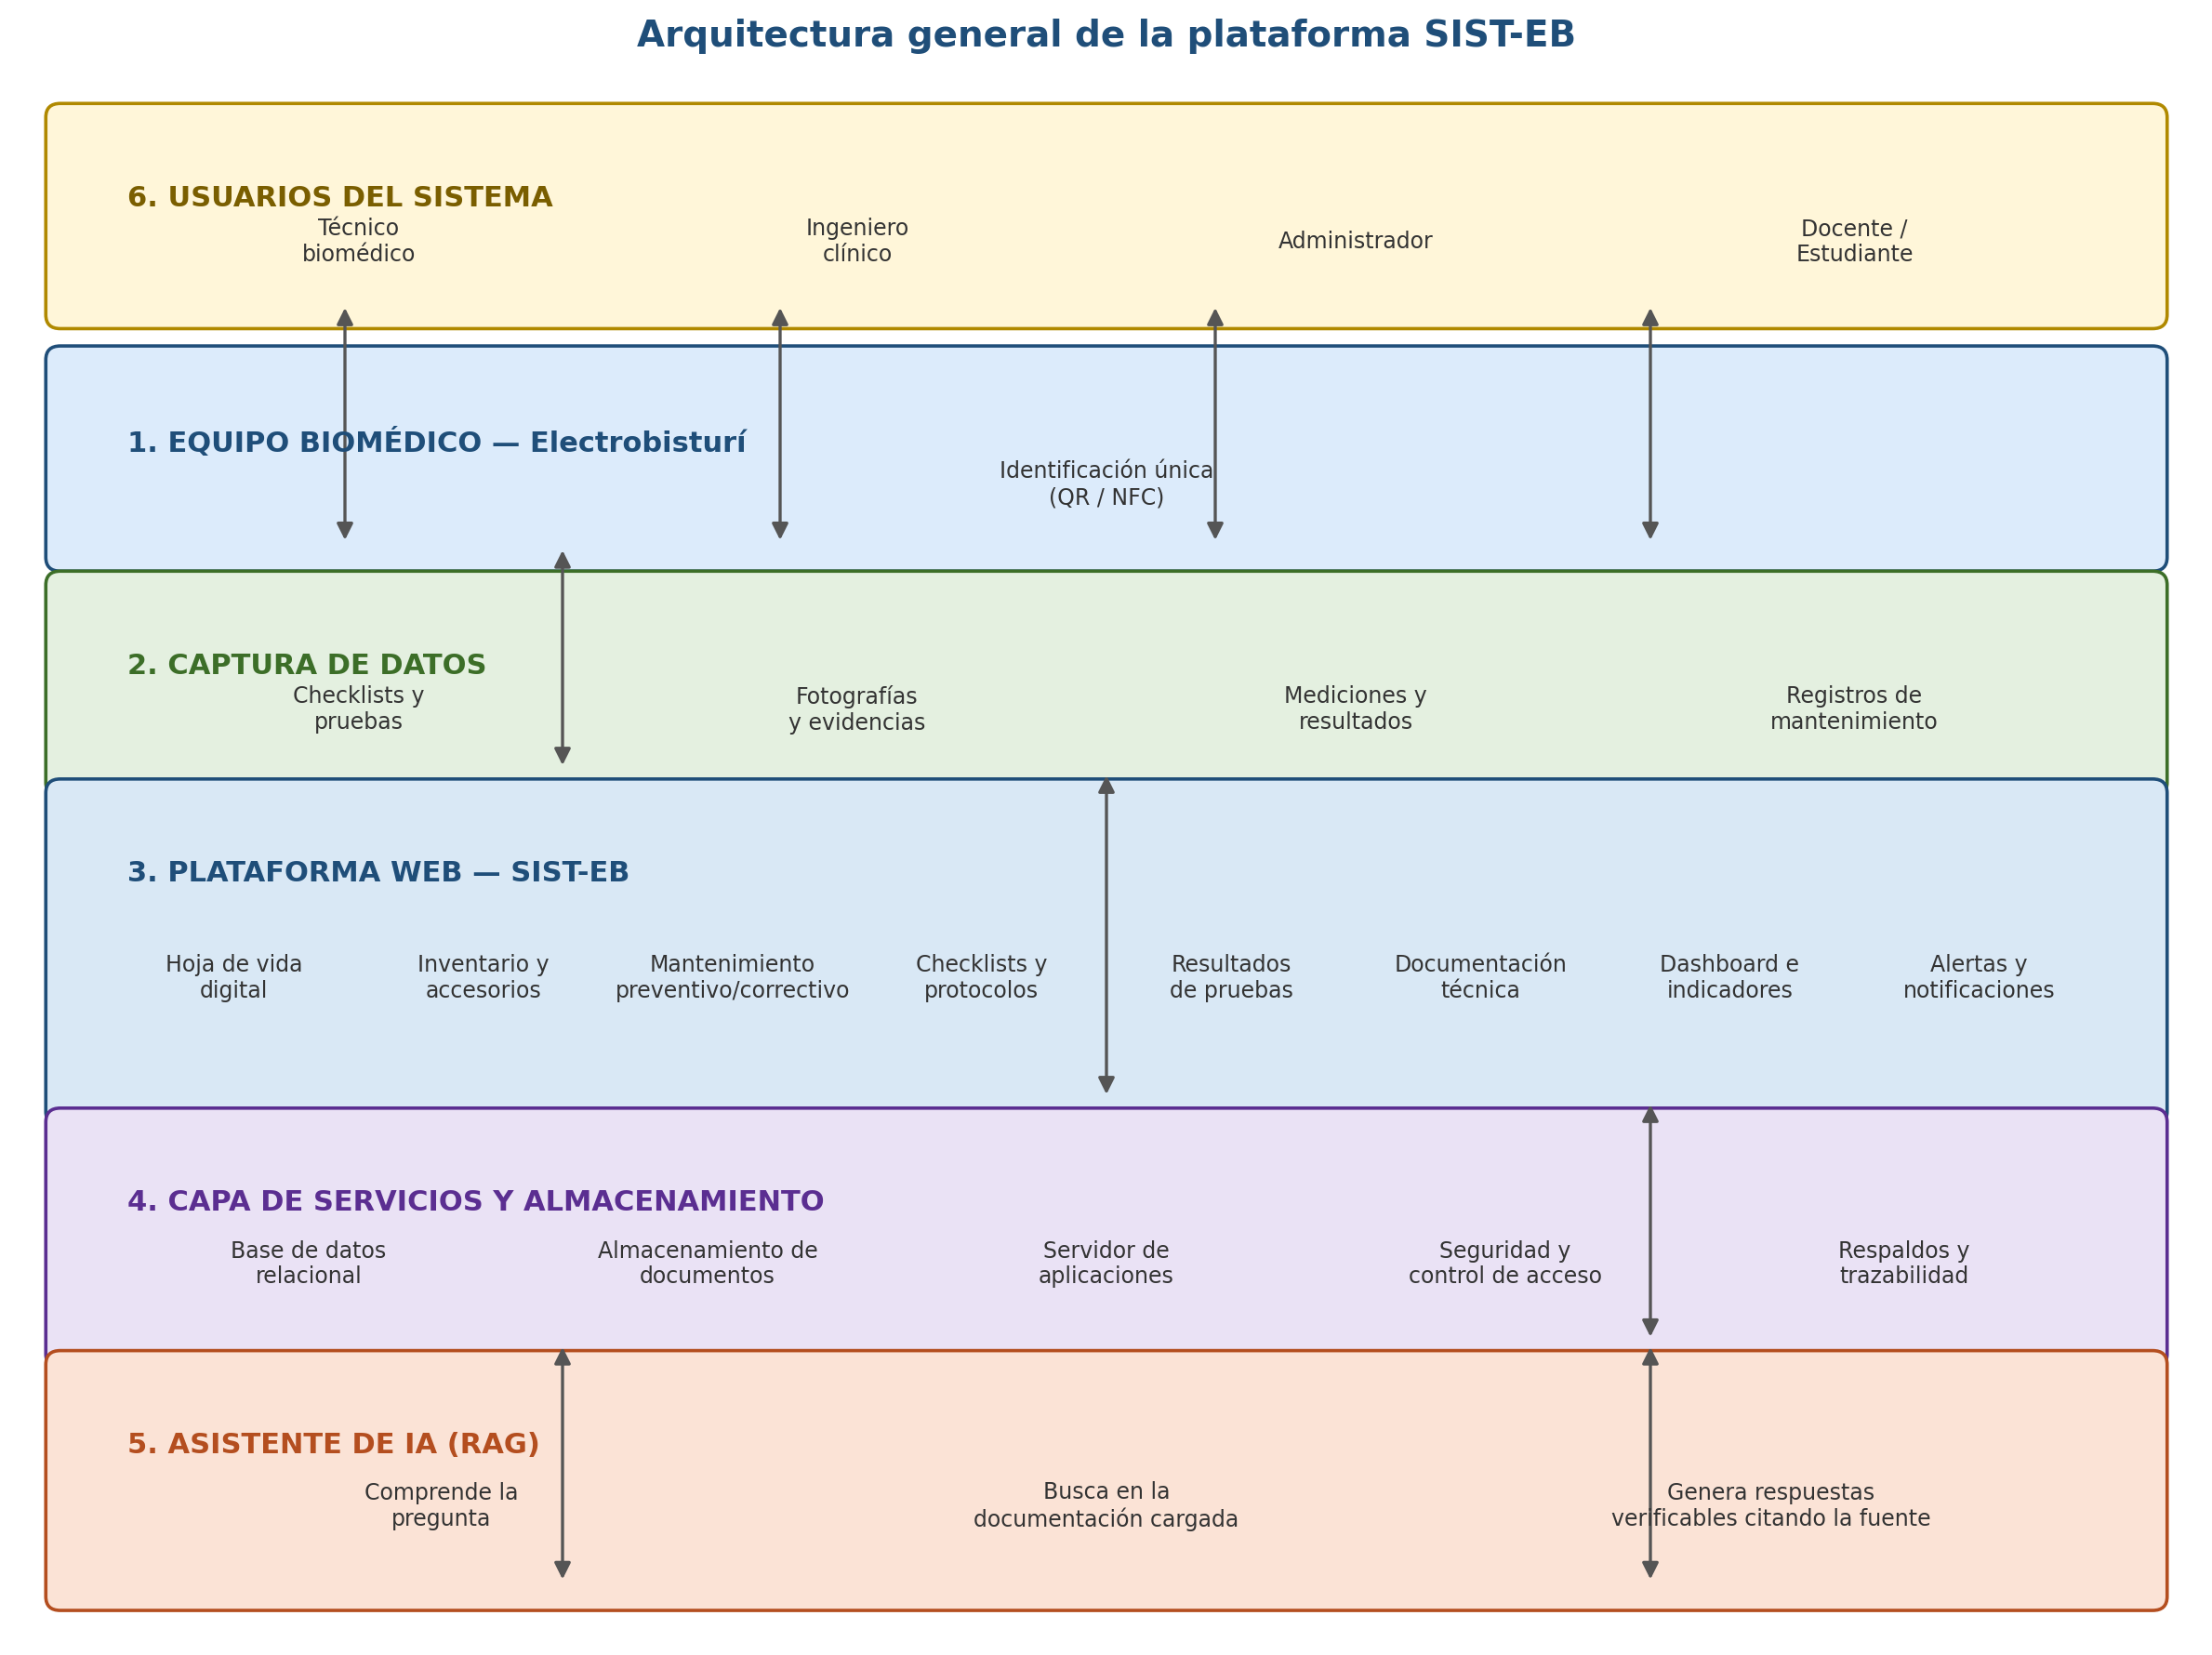
Figura 2. Arquitectura general de la plataforma SIST-EB.

7. Casos de uso
Se identificaron los siguientes casos de uso mínimos para la primera versión de la plataforma:
ID | Caso de uso | Actor | Descripción
CU-01 | Registrar hallazgo en checklist | Técnico biomédico | Registra resultados de una prueba de seguridad eléctrica o funcional sobre el electrobisturí.
CU-02 | Programar mantenimiento preventivo | Ingeniero clínico | Define la periodicidad y agenda el próximo mantenimiento preventivo del equipo.
CU-03 | Consultar hoja de vida vía QR | Cualquier usuario | Escanea el código QR del equipo y accede a su ficha técnica e historial.
CU-04 | Consultar al asistente de IA | Técnico / Ingeniero / Estudiante | Realiza preguntas sobre alarmas, normativa o procedimientos y recibe respuesta basada en la documentación cargada.
CU-05 | Generar reporte de indicadores | Administrador | Obtiene MTBF, MTTR, disponibilidad y cumplimiento de mantenimiento del equipo en un período.
CU-06 | Cargar evidencia fotográfica | Técnico biomédico | Adjunta fotografías como soporte de una intervención de mantenimiento.
CU-07 | Recibir alerta de mantenimiento vencido | Ingeniero clínico / Administrador | El sistema notifica automáticamente cuando un mantenimiento programado está próximo a vencer o vencido.

8. Diagrama de flujo
El diagrama siguiente describe el flujo completo del proceso de mantenimiento del electrobisturí, desde la generación de la alerta hasta la actualización de los indicadores del sistema.
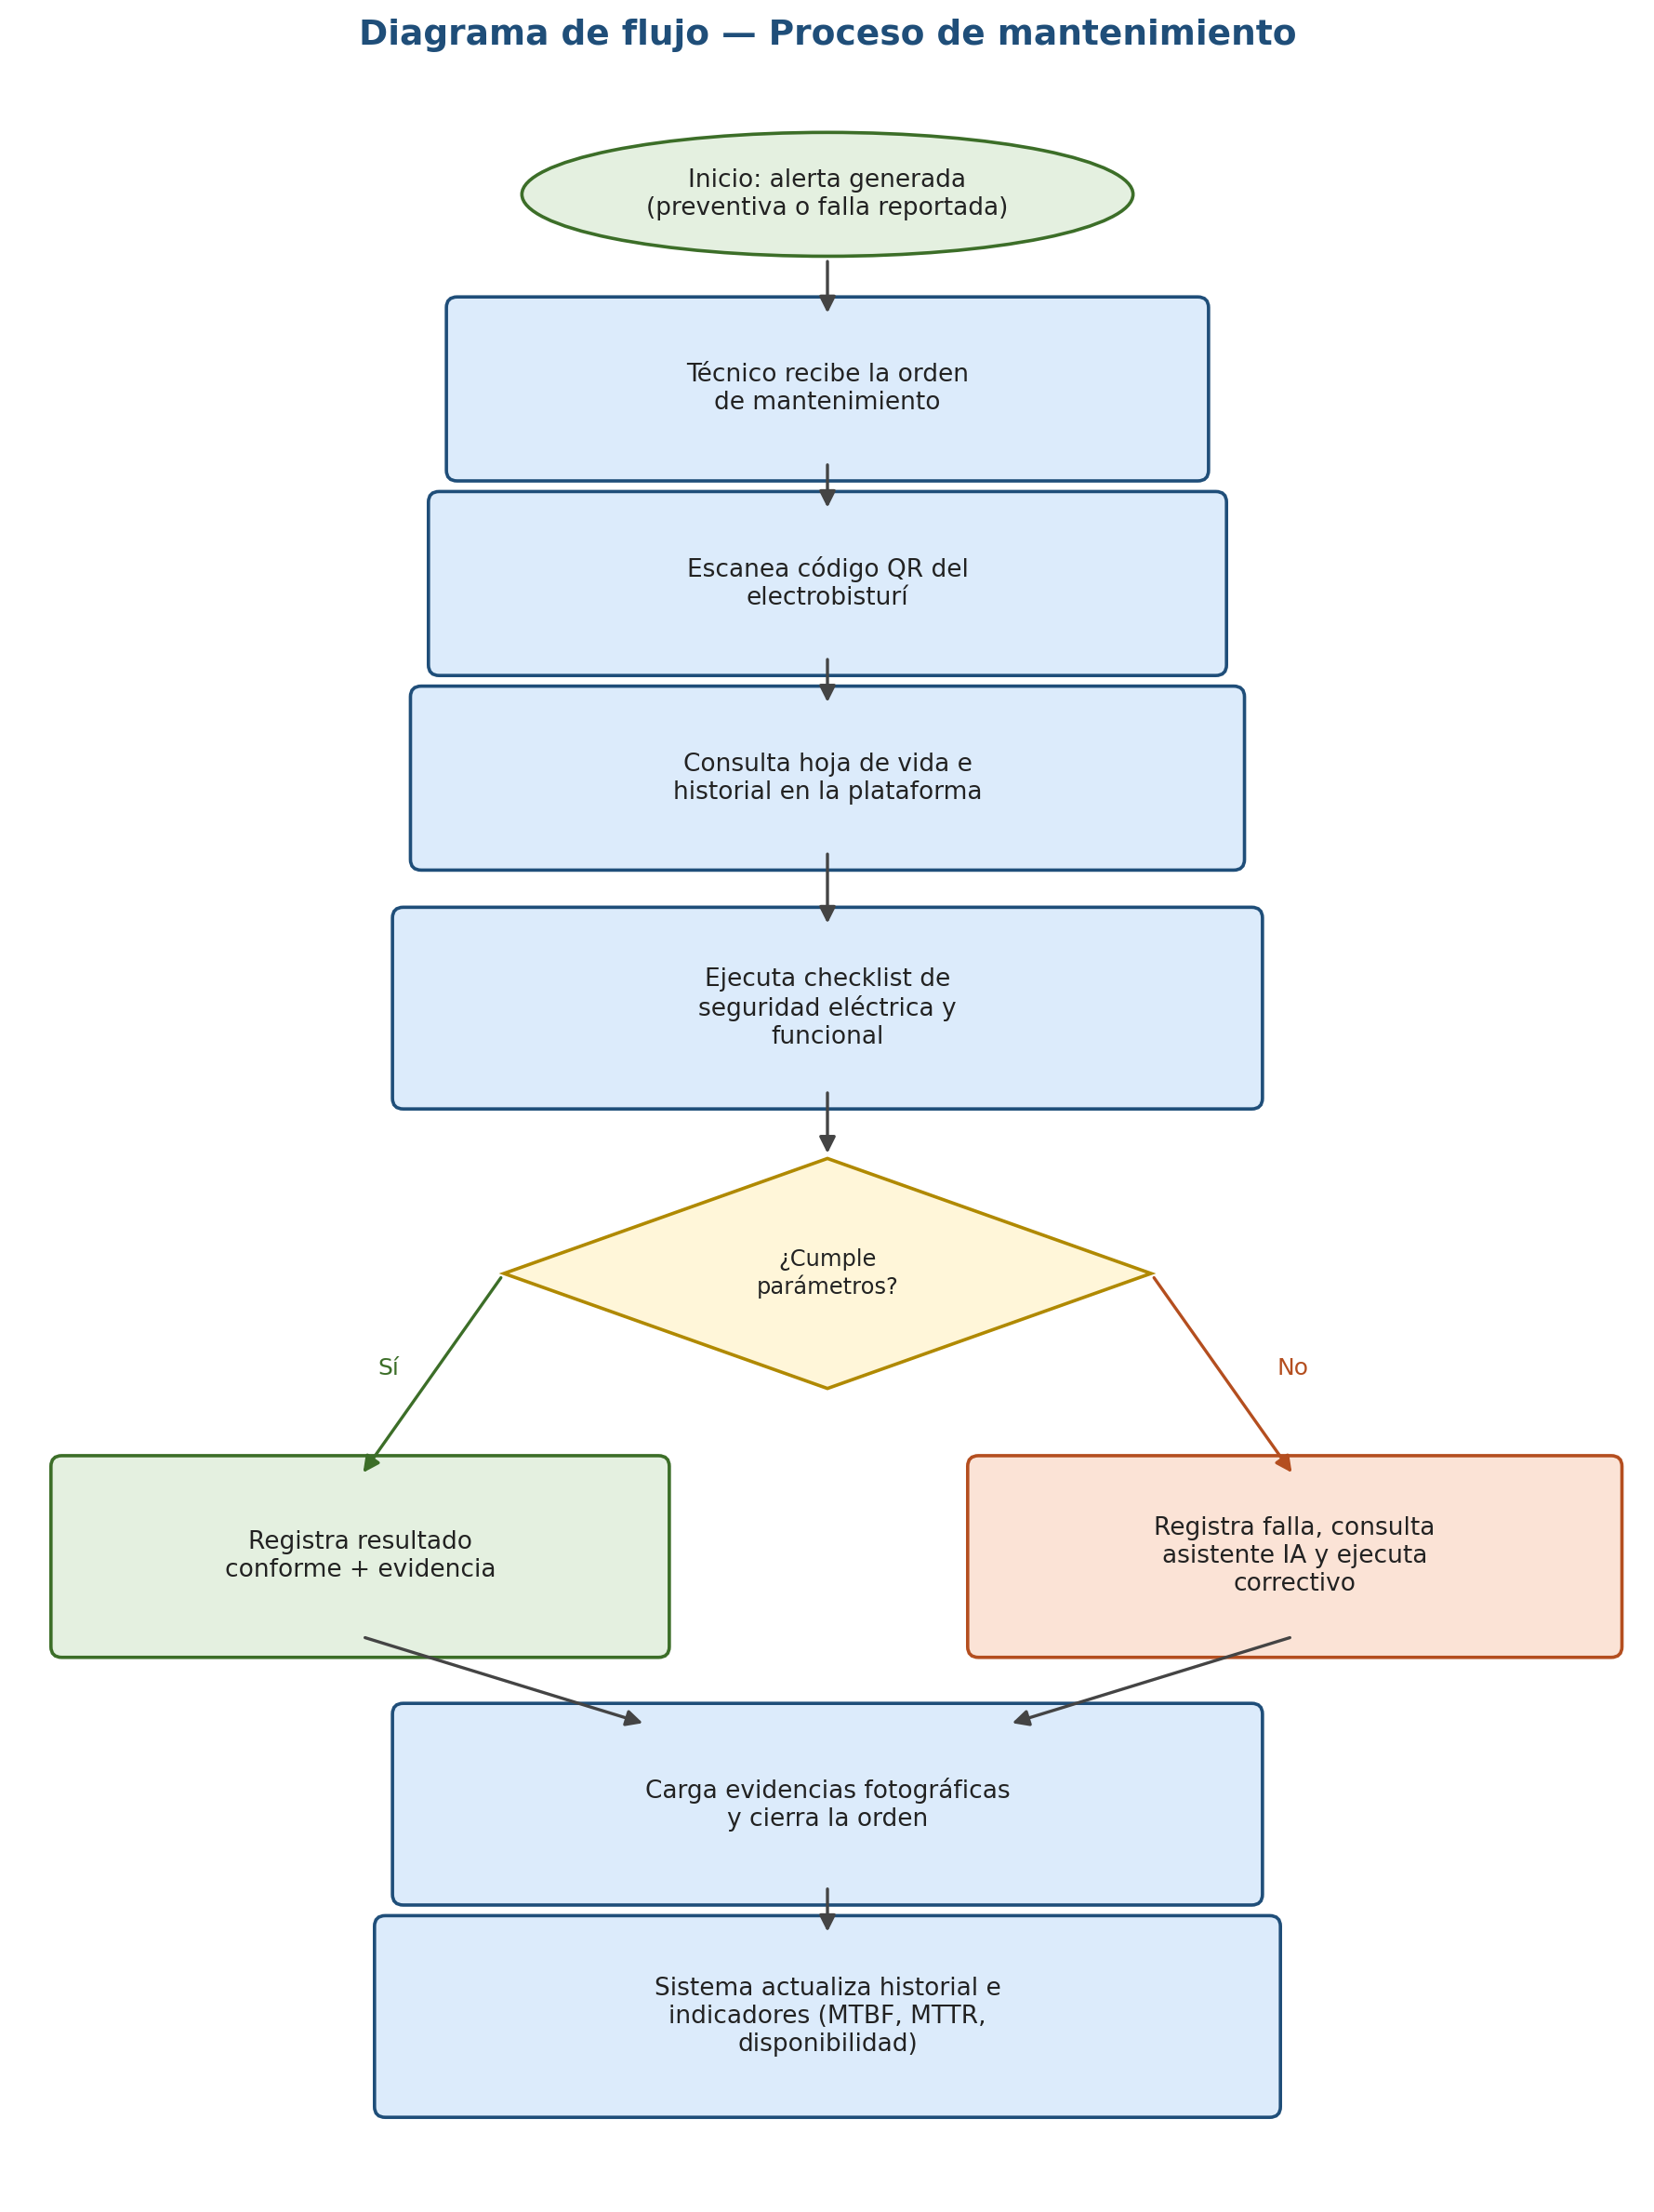
Figura 3. Diagrama de flujo del proceso de mantenimiento.

9. Diseño de la base de datos
Se propone un modelo relacional compuesto por nueve tablas principales, descritas en la siguiente tabla, y representadas gráficamente en el modelo entidad-relación de la Figura 4.
Tabla | Propósito
equipos | Ficha maestra del electrobisturí: identificación, marca, modelo, serie, estado.
accesorios | Accesorios y consumibles asociados al equipo (electrodos, cables, placas).
mantenimientos | Historial de intervenciones preventivas, correctivas y predictivas.
checklists / checklist_items | Formularios de verificación y cada ítem evaluado con su valor medido y esperado.
evidencias | Fotografías y documentos de soporte de una intervención.
documentacion | Manuales, protocolos y normativa cargada para consulta y para el asistente de IA.
usuarios | Cuentas del sistema con su rol (técnico, ingeniero, administrador, docente, estudiante).
alertas | Notificaciones automáticas de mantenimiento vencido o falla reportada.
consultas_ia | Registro de preguntas al asistente, respuesta generada y fuente citada.

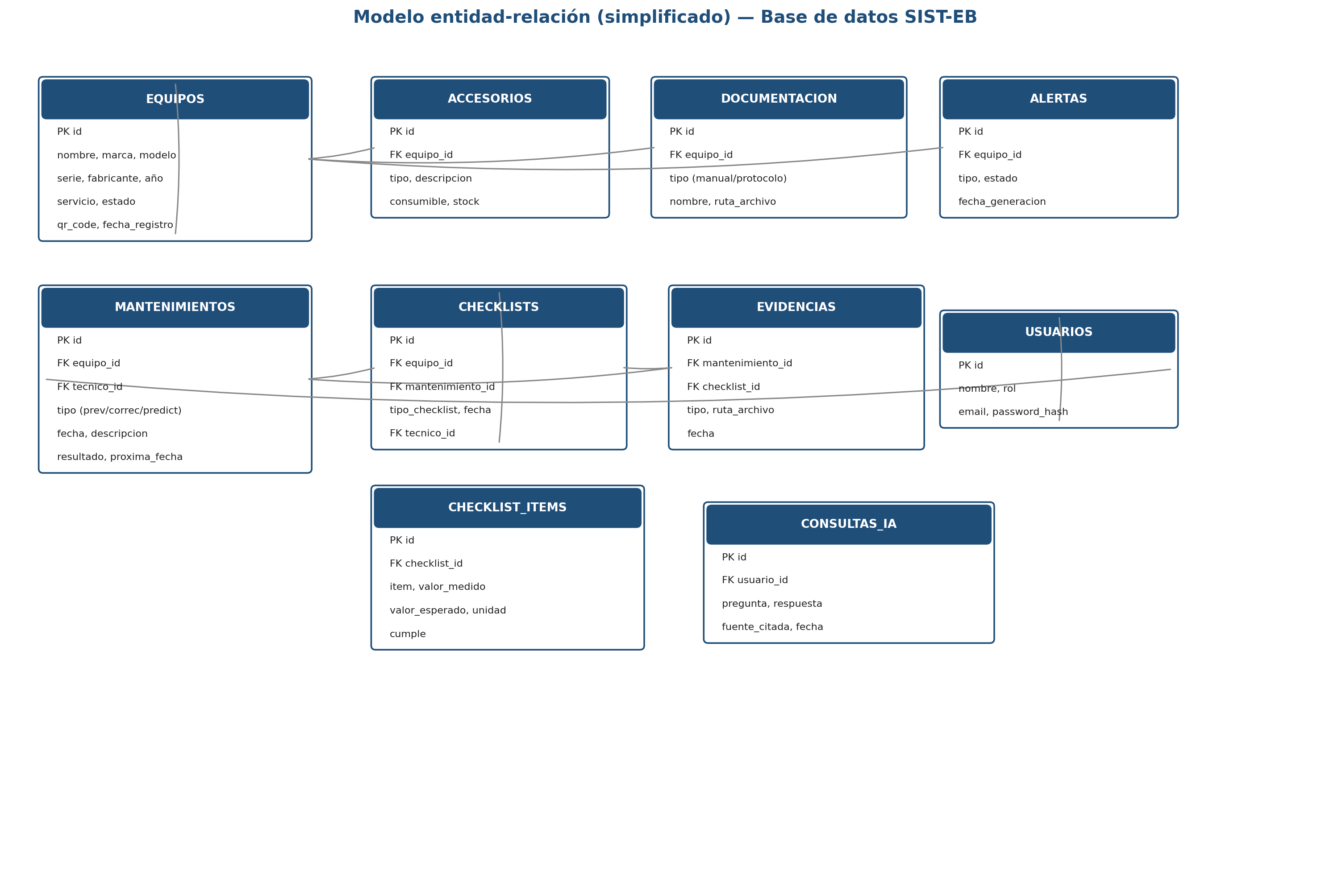
Figura 4. Modelo entidad-relación simplificado de la base de datos.

10. Mockup de la interfaz
A continuación se presenta el boceto de las tres pantallas principales de la plataforma: el dashboard de indicadores, la hoja de vida digital del equipo y la interfaz de conversación con el asistente de inteligencia artificial.
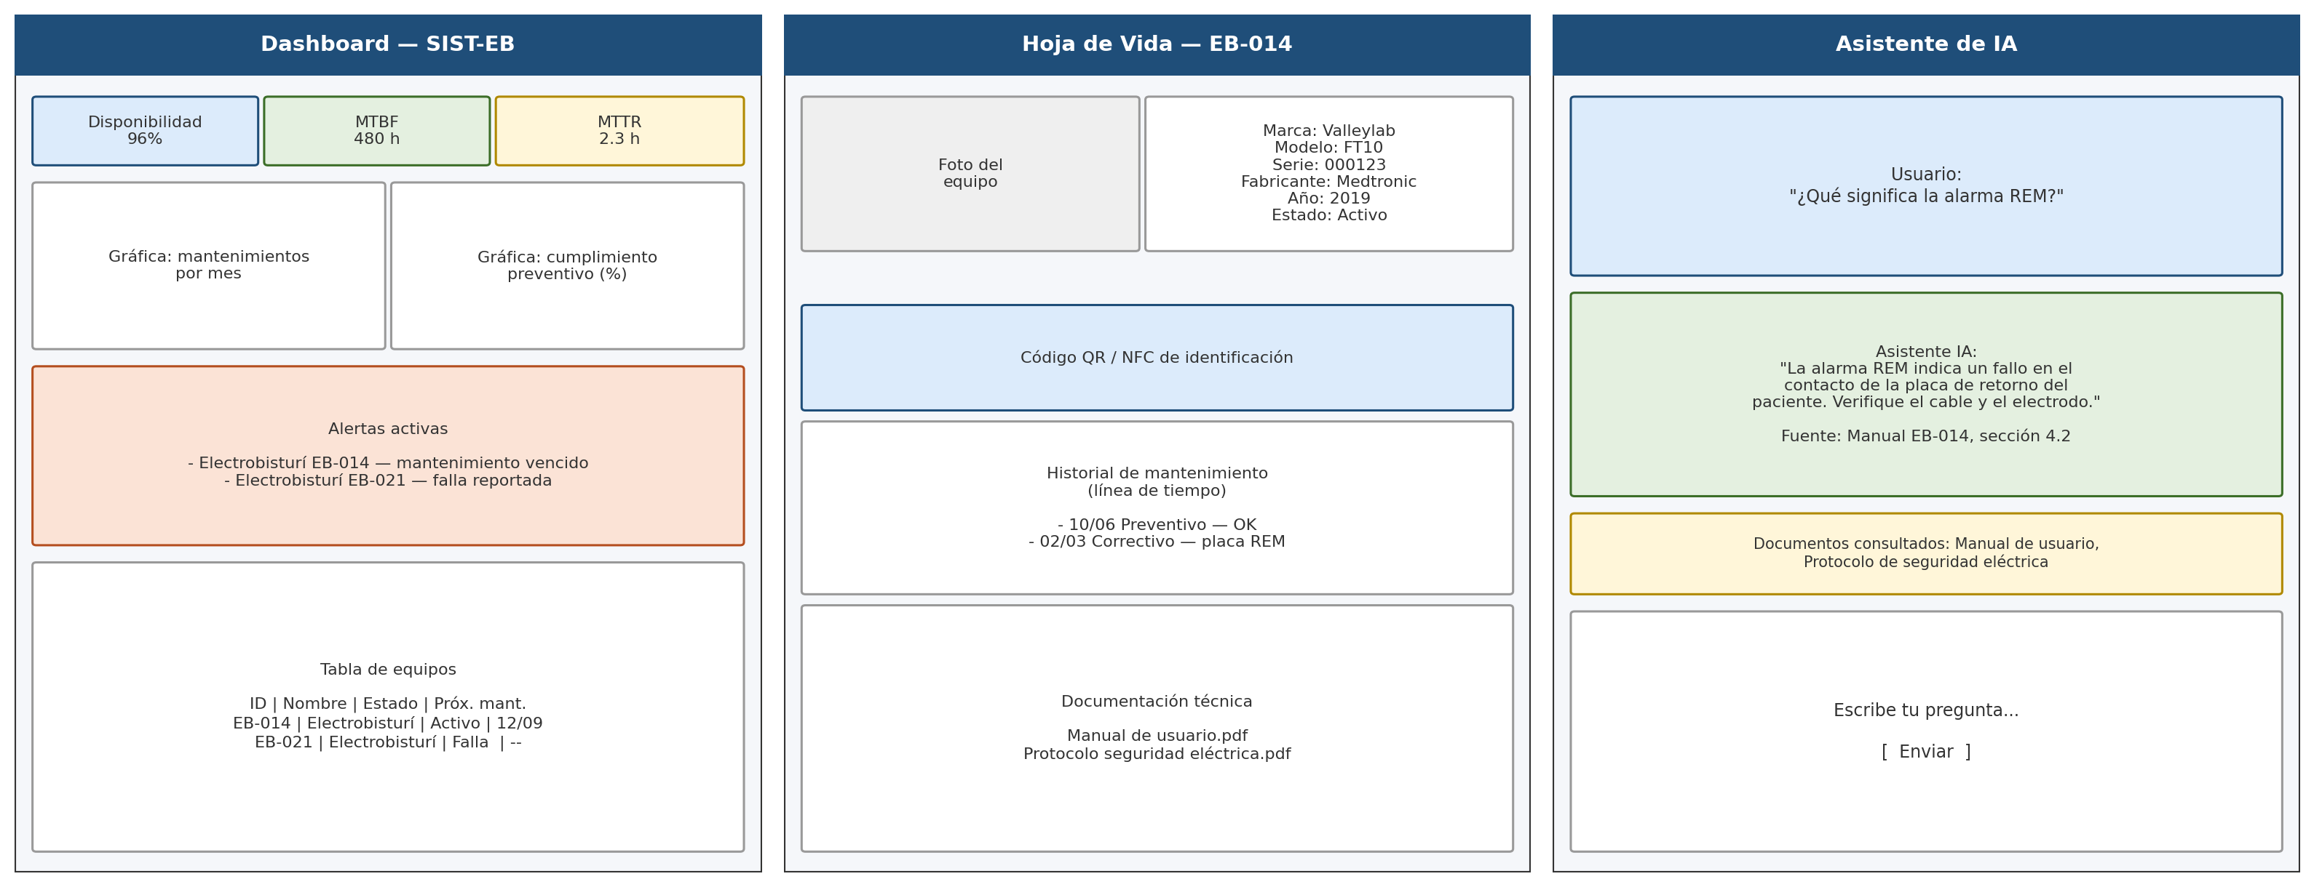
Figura 5. Mockup de las pantallas principales de SIST-EB.
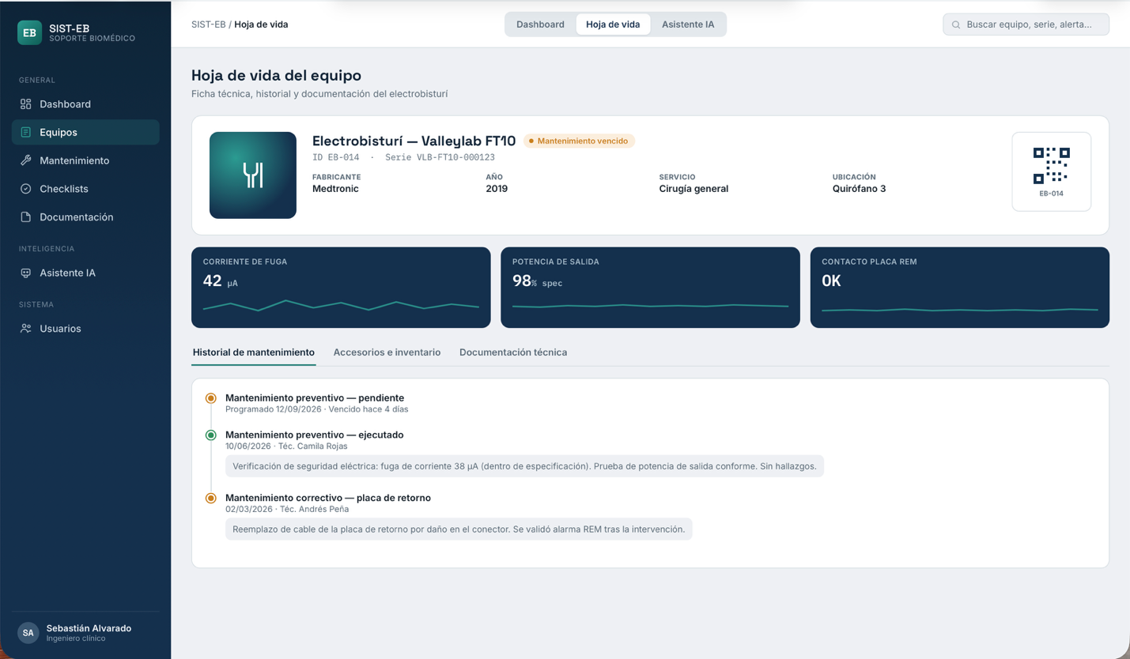
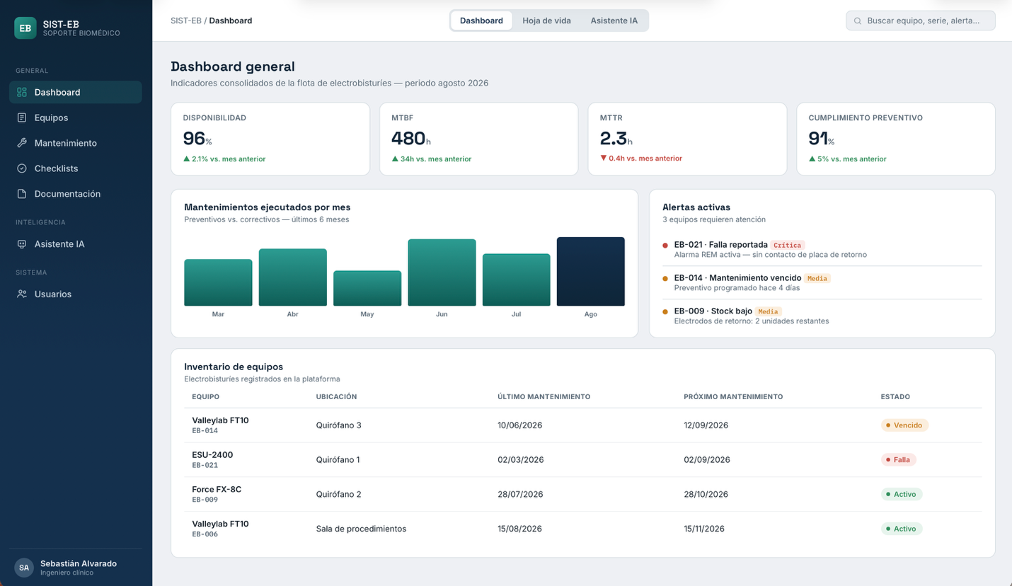 Figura 6. Mockup de las pantallas principales de SIST-EB.
Figura 7. Mockup de las pantallas principales de SIST-EB.

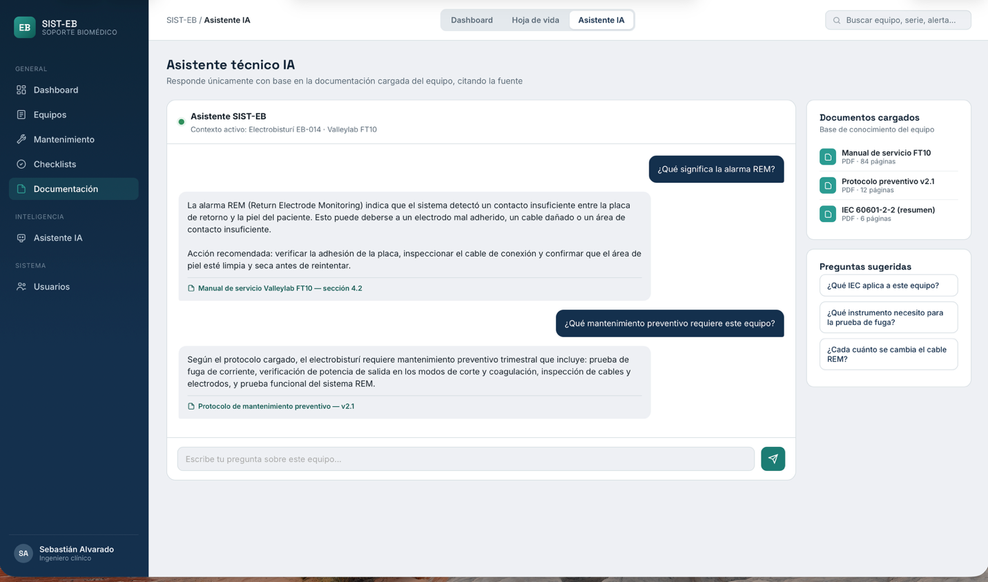
Figura 8. Mockup de las pantallas principales de SIST-EB.

11. Plan de trabajo y cronograma (diagrama de Gantt)
El desarrollo de esta entrega se organizó en siete semanas, según el siguiente plan de trabajo. Los responsables deben ser asignados por el grupo según las fortalezas de cada integrante.
Semana | Actividad | Responsable
1-2 | Investigación bibliográfica y normativa aplicable | Todo el equipo
3 | Diagrama de bloques del equipo y arquitectura de la plataforma | Por asignar
4 | Casos de uso y diagrama de flujo | Por asignar
5 | Diseño de la base de datos (modelo relacional y ERD) | Por asignar
6 | Mockup de la interfaz | Por asignar
7 | Consolidación del documento y ensayo de sustentación | Todo el equipo

11.1 Plan de la Entrega 1
La tabla anterior resume las siete semanas de la Entrega 1. Al unificarse las Entregas 2 y 3, el cronograma se amplió a todo el proyecto y se implementó dentro de la plataforma (menú «Cronograma (Gantt)»), donde el grupo puede editar fechas, avance y responsables.
11.2 Plan de las Entregas 2 y 3 (unificadas)
Fase | Actividad | Inicio | Fin | Avance
Plataforma | Base de datos y servidor (API) | 27/08 | 14/09 | 100 %
Plataforma | Hoja de vida, inventario, mantenimiento y checklists | 07/09 | 28/09 | 100 %
Plataforma | Carga de manuales y asistente de IA (RAG) | 14/09 | 04/10 | 100 %
Plataforma | Dashboard e indicadores (MTBF, MTTR, disponibilidad) | 21/09 | 02/10 | 100 %
Plataforma | Código QR y evidencias fotográficas | 21/09 | 02/10 | 100 %
Plataforma | Gemelo digital, diagnóstico de fallas y reportes | 28/09 | 04/10 | 100 %
Plataforma | Manual de usuario y manual técnico | 02/10 | 05/10 | 100 %
Cierre | Documento integrado de las tres entregas | 05/10 | 19/10 | 70 %
Cierre | Cargar datos reales: mediciones, fotos y manual del fabricante | 06/10 | 16/10 | 0 %
Cierre | Video demostrativo (5–8 min) | 14/10 | 21/10 | 0 %
Cierre | Ensayo de sustentación (todos conocen el sistema) | 19/10 | 25/10 | 0 %
Hito | Sustentación final (20 min de demostración + 10 min de preguntas) | 26/10 | 26/10 | 0 %

Nota: las fechas de las Entregas 2 y 3 son estimadas y deben ser confirmadas por el grupo con el calendario del curso; se editan directamente en la plataforma. El responsable de cada actividad está pendiente de asignar.
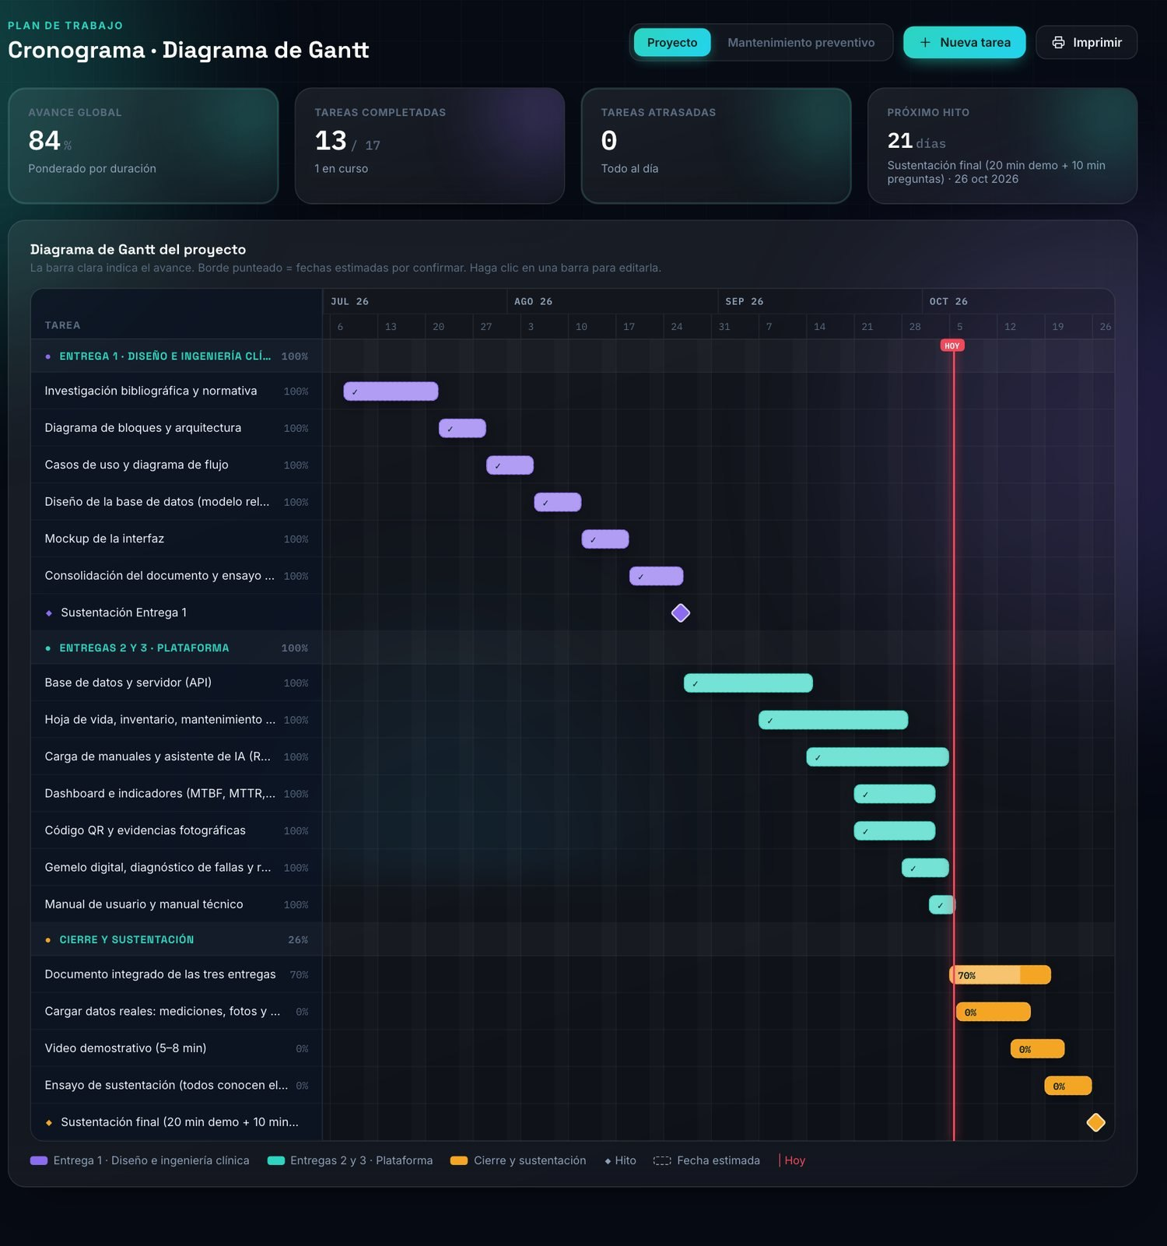
Figura 9. Diagrama de Gantt del proyecto en la plataforma SIST-EB (barra clara = avance; línea roja = hoy; rombos = hitos).
Además del Gantt del proyecto, la plataforma incluye un Gantt de mantenimiento preventivo que dibuja, para cada equipo, los ciclos entre preventivos, la próxima fecha programada, los vencidos y las fallas (Figura 10). Se calcula automáticamente a partir de las hojas de vida.
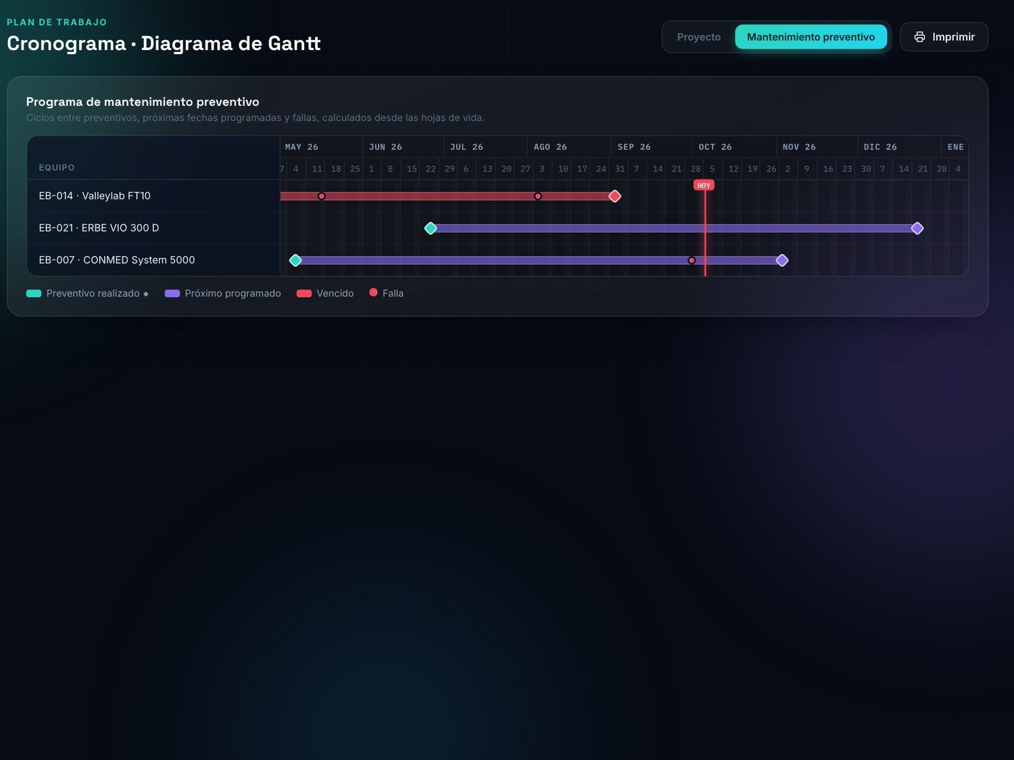
Figura 10. Programa de mantenimiento preventivo por equipo (datos de demostración).

12. Repositorio del proyecto
El proyecto se documenta y versiona en un repositorio de GitHub con la siguiente estructura:
- /docs → documento integrado de las tres entregas, manuales, declaración de uso de IA, diagramas y capturas de pantalla.
- /db → script SQL del modelo relacional y archivo del ERD.
- /data → base de datos SQLite y archivos subidos (se crea al iniciar la plataforma).
- /mockups → imágenes de los wireframes de la interfaz.
- /src → código fuente de la plataforma: servidor y base de datos (src/server) e interfaz web (src/web).
- README.md → descripción del proyecto y declaración de uso de IA.
Enlace del repositorio: [completar con la URL del repositorio del grupo].

PARTE II — Entregas 2 y 3: Prototipo y plataforma completa
Las Entregas 2 (prototipo funcional) y 3 (plataforma completa) se unificaron por indicación del docente. Esta parte documenta la plataforma SIST-EB tal como quedó implementada: una aplicación web con servidor y base de datos propios, que se ejecuta en cualquier computador con Python y se consulta desde el navegador o desde el celular mediante el código QR del equipo.

13. Alcance y trazabilidad con los requisitos del curso
La siguiente tabla relaciona cada requisito del enunciado del proyecto integrador con su implementación en la plataforma.
Requisito del curso | Implementación en SIST-EB | Dónde se encuentra | Estado
Base de datos | SQLite con 15 tablas y claves foráneas | data/sist_eb.db · src/server/schema.sql | Implementado
Registro del equipo y hoja de vida | Marca, modelo, serie, fabricante, año, servicio, ubicación, estado y datos técnicos | Equipos → hoja de vida | Implementado
Inventario: accesorios, consumibles y fotografías | Stock, stock mínimo, alerta de stock bajo y galería de fotos | Inventario · pestañas Inventario y Evidencias | Implementado
Mantenimiento preventivo, correctivo, predictivo e historial | Registro con causa, acciones, repuestos, horas fuera de servicio y próxima fecha | Mantenimiento | Implementado
Checklists | 4 plantillas con 30 ítems medibles y criterios de aceptación | Checklists | Implementado
Resultados: tablas, gráficas e interpretación | Tablas de mediciones, tendencias con límites e interpretación por reglas | Resultados | Implementado
Dashboard: mantenimientos, cumplimiento, disponibilidad, indicadores | Disponibilidad, cumplimiento, conformidad, MTBF, MTTR y alertas | Dashboard | Implementado
MTBF, MTTR y disponibilidad | Cálculo automático por equipo y para la flota | Dashboard · hoja de vida | Implementado
Código QR funcionando | Etiqueta imprimible y ficha de campo al escanear | Códigos QR | Implementado; prueba con celular a cargo del grupo
Evidencias fotográficas | Carga desde cámara o archivo, con compresión | Pestaña Evidencias | Implementado
Carga de manuales | PDF, TXT o MD con extracción de texto e indexación | Manuales y normas | Implementado
Asistente de IA | Recuperación de documentos (RAG) con cita de la fuente | Asistente IA | Implementado
Gemelo digital básico | Esquema del equipo cuyos bloques reflejan el último checklist | Gemelo digital | Implementado
Diagnóstico de fallas | 11 síntomas con causas, verificación e instrumento | Diagnóstico de fallas | Implementado
Manual interactivo | Ayuda integrada y asistente de IA | Ayuda y manuales | Implementado
Reportes y generación automática del informe técnico | Informe imprimible a PDF y exportación CSV/JSON/SQL | Reportes | Implementado
Registro de pruebas funcionales | Checklists de potencia de salida y alarmas con valores medidos | Checklists · Resultados | Implementado; datos reales por cargar
Manual de usuario y manual técnico | Documentos en Markdown, también visibles en la plataforma | docs/ · Ayuda y manuales | Implementado
Cronograma (diagrama de Gantt) | Gantt editable del proyecto y del mantenimiento preventivo | Cronograma (Gantt) | Implementado
Video demostrativo (5–8 min) | Guion escena por escena | docs/GUION_VIDEO.md | Pendiente de grabar por el grupo
Declaración de uso de IA | Sección 25 de este documento | Sección 25 | Verificación del grupo por completar

14. Arquitectura e implementación de la plataforma
La plataforma sigue la arquitectura de seis capas definida en la Entrega 1 (Figura 2). Su implementación usa únicamente tecnologías abiertas y no requiere instalar librerías adicionales: basta con tener Python 3.9 o superior.
Capa | Tecnología | Función
Interfaz web | HTML, CSS y JavaScript modular (aplicación de una sola página); gráficos en SVG | Pantallas, formularios, gráficos y diagrama de Gantt
Código QR | Librería qrcode-generator (incluida en el proyecto) | Generación de la etiqueta de cada equipo
Lectura de manuales | PDF.js (incluida en el proyecto) | Extracción del texto de los PDF en el navegador
Servidor | Python 3 con biblioteca estándar (http.server) | API REST, autenticación, indicadores y alertas
Base de datos | SQLite | Almacenamiento relacional en un solo archivo
Asistente de IA | Recuperación BM25 implementada en rag.py | Búsqueda en la documentación y respuesta con cita
Archivos | Carpeta data/uploads | Fotografías y manuales cargados

El navegador se comunica con el servidor mediante una API REST en formato JSON. Cada usuario inicia sesión con correo y contraseña (almacenada con PBKDF2-SHA256) y recibe un token de sesión; los permisos dependen del rol (técnico, ingeniero, administrador, docente, estudiante). Docentes y estudiantes solo pueden consultar y usar el asistente.
Como el servidor sirve la interfaz y la base de datos, cualquier dispositivo de la misma red puede abrir la plataforma. Por eso el código QR contiene la dirección del servidor en la red local, lo que permite que el celular abra la hoja de vida del equipo al escanear la etiqueta.

15. Base de datos implementada
El modelo relacional de la Entrega 1 (9 tablas) se extendió a 15 tablas para soportar los indicadores, los checklists medibles, la indexación de documentos, la autenticación y el cronograma. El diccionario de datos completo está en db/diccionario_datos.md.
Tabla | Propósito | Novedad frente a la Entrega 1
equipos | Ficha maestra del electrobisturí | Frecuencia de preventivo, corriente nominal, potencia máxima, clase de parte aplicada, INVIMA, criticidad
accesorios | Accesorios y consumibles | Stock mínimo y referencia
mantenimientos | Historial de intervenciones | Evento de falla, horas fuera de servicio, causa, acciones y repuestos
plantillas_checklist | Plantillas de los checklists | Nueva
checklists / checklist_items | Pruebas realizadas y cada ítem evaluado | Límites mínimo y máximo, componente, norma, instrumento y análisis del técnico
evidencias | Fotografías | Asociadas al equipo, al mantenimiento o al checklist
documentacion / doc_chunks | Manuales cargados y sus fragmentos indexados | doc_chunks es nueva (base del asistente)
alertas | Alertas automáticas | Severidad; se generan y resuelven solas
consultas_ia | Registro de preguntas al asistente | Indica si fue respondida
usuarios / sesiones | Cuentas, roles y sesiones | sesiones es nueva
config | Configuración (dirección base del QR) | Nueva
cronograma | Tareas, hitos y avance del proyecto | Nueva (diagrama de Gantt)

16. Pantallas y módulos de la plataforma
Las capturas muestran datos de demostración (registros marcados DEMO). No son resultados de pruebas reales del equipo; los resultados reales del grupo se registran en la sección 21.
16.1 Dashboard
Presenta los indicadores de la flota o de un equipo: disponibilidad, cumplimiento del mantenimiento preventivo, conformidad de los checklists, MTBF, MTTR, alertas activas, mantenimientos por mes y actividad reciente.
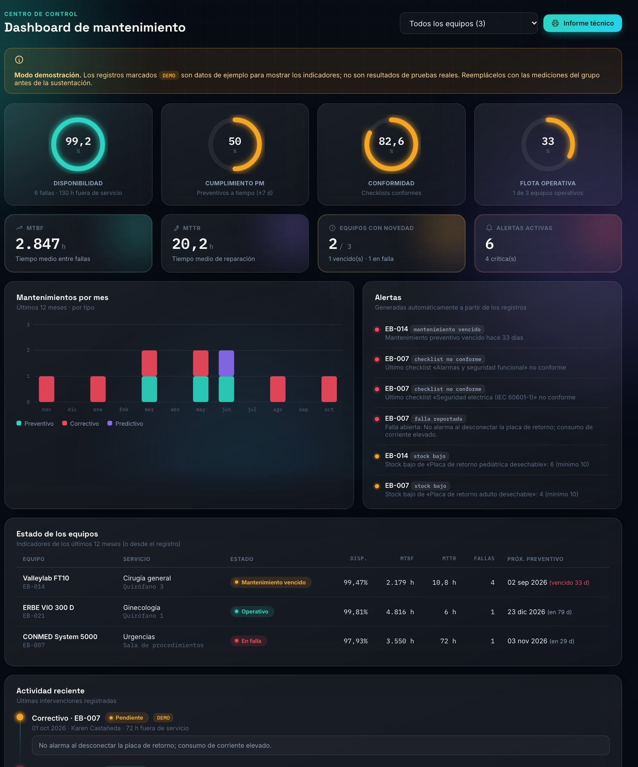
Figura 11. Dashboard de mantenimiento.
16.2 Equipos y hoja de vida
Cada equipo tiene una hoja de vida con su identificación, estado, indicadores, historial y código QR. Se organiza en pestañas: Resumen, Mantenimiento, Checklists, Inventario, Evidencias, Documentos y Código QR.
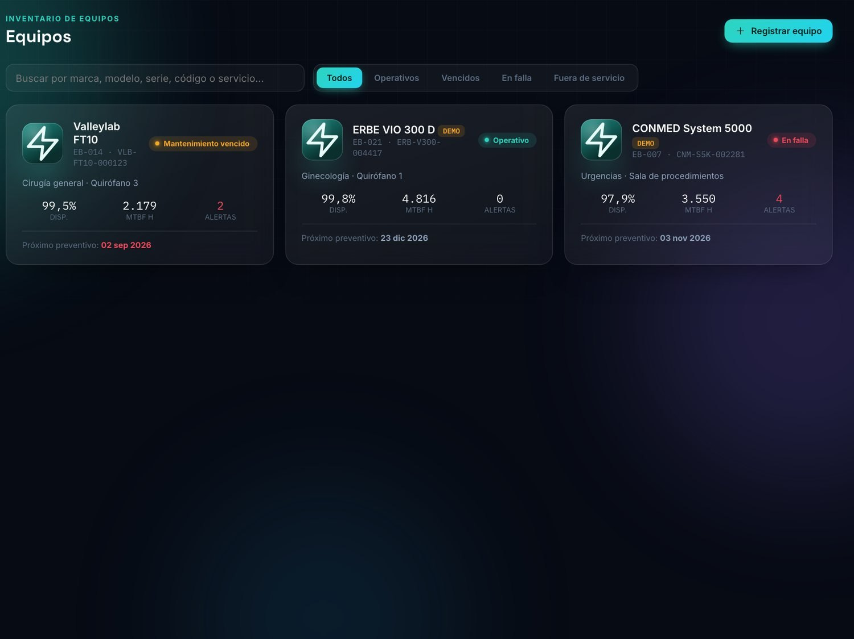
Figura 12. Listado de equipos con su estado e indicadores.
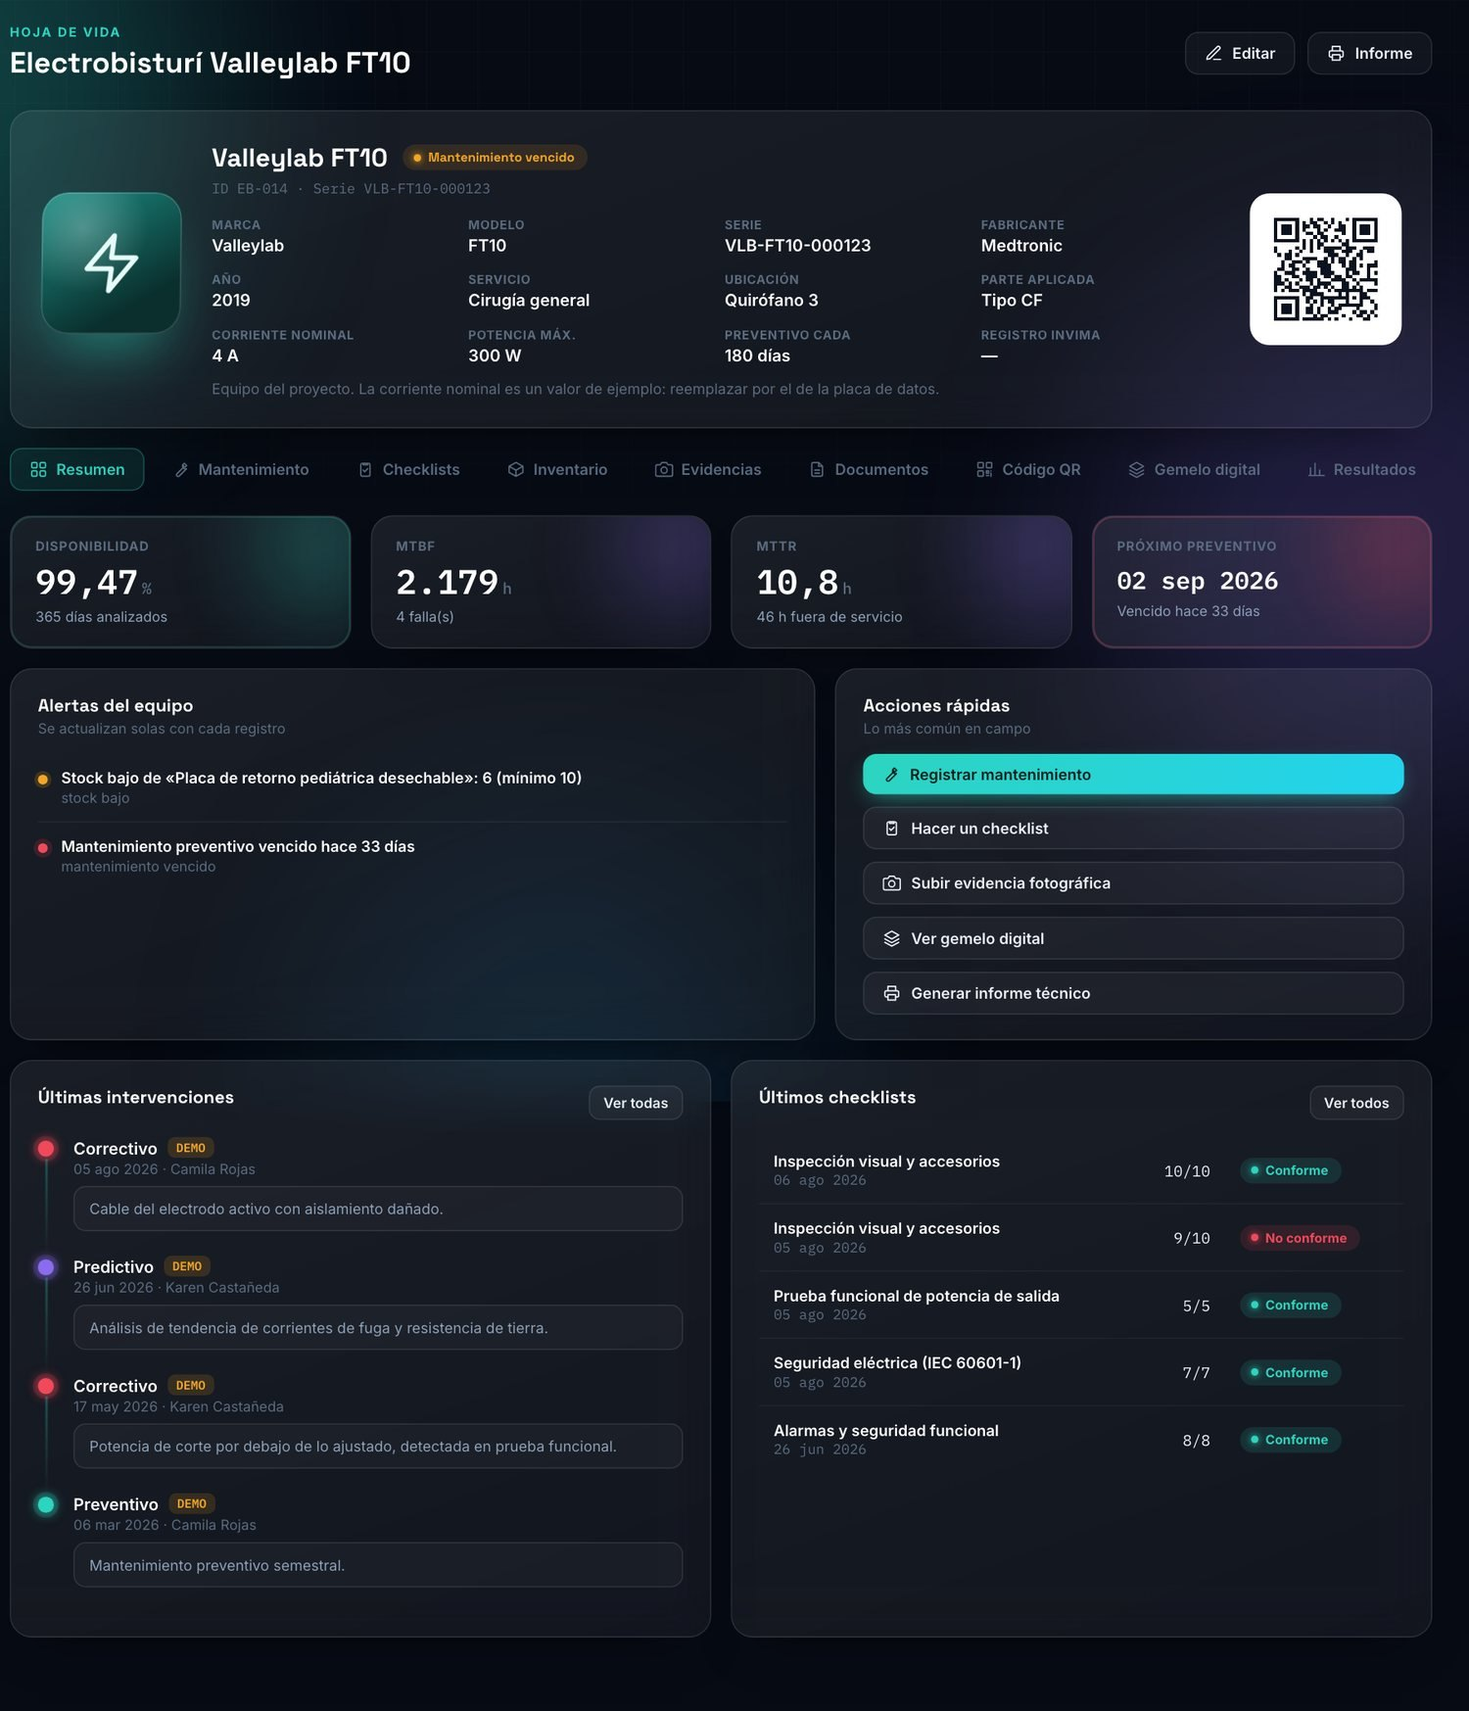
Figura 13. Hoja de vida del equipo (pestaña Resumen).
16.3 Mantenimiento
Permite registrar mantenimientos preventivos, correctivos y predictivos. En los correctivos se marca el evento de falla y las horas fuera de servicio, de las que dependen el MTBF, el MTTR y la disponibilidad. El estado del equipo y las alertas se actualizan automáticamente.
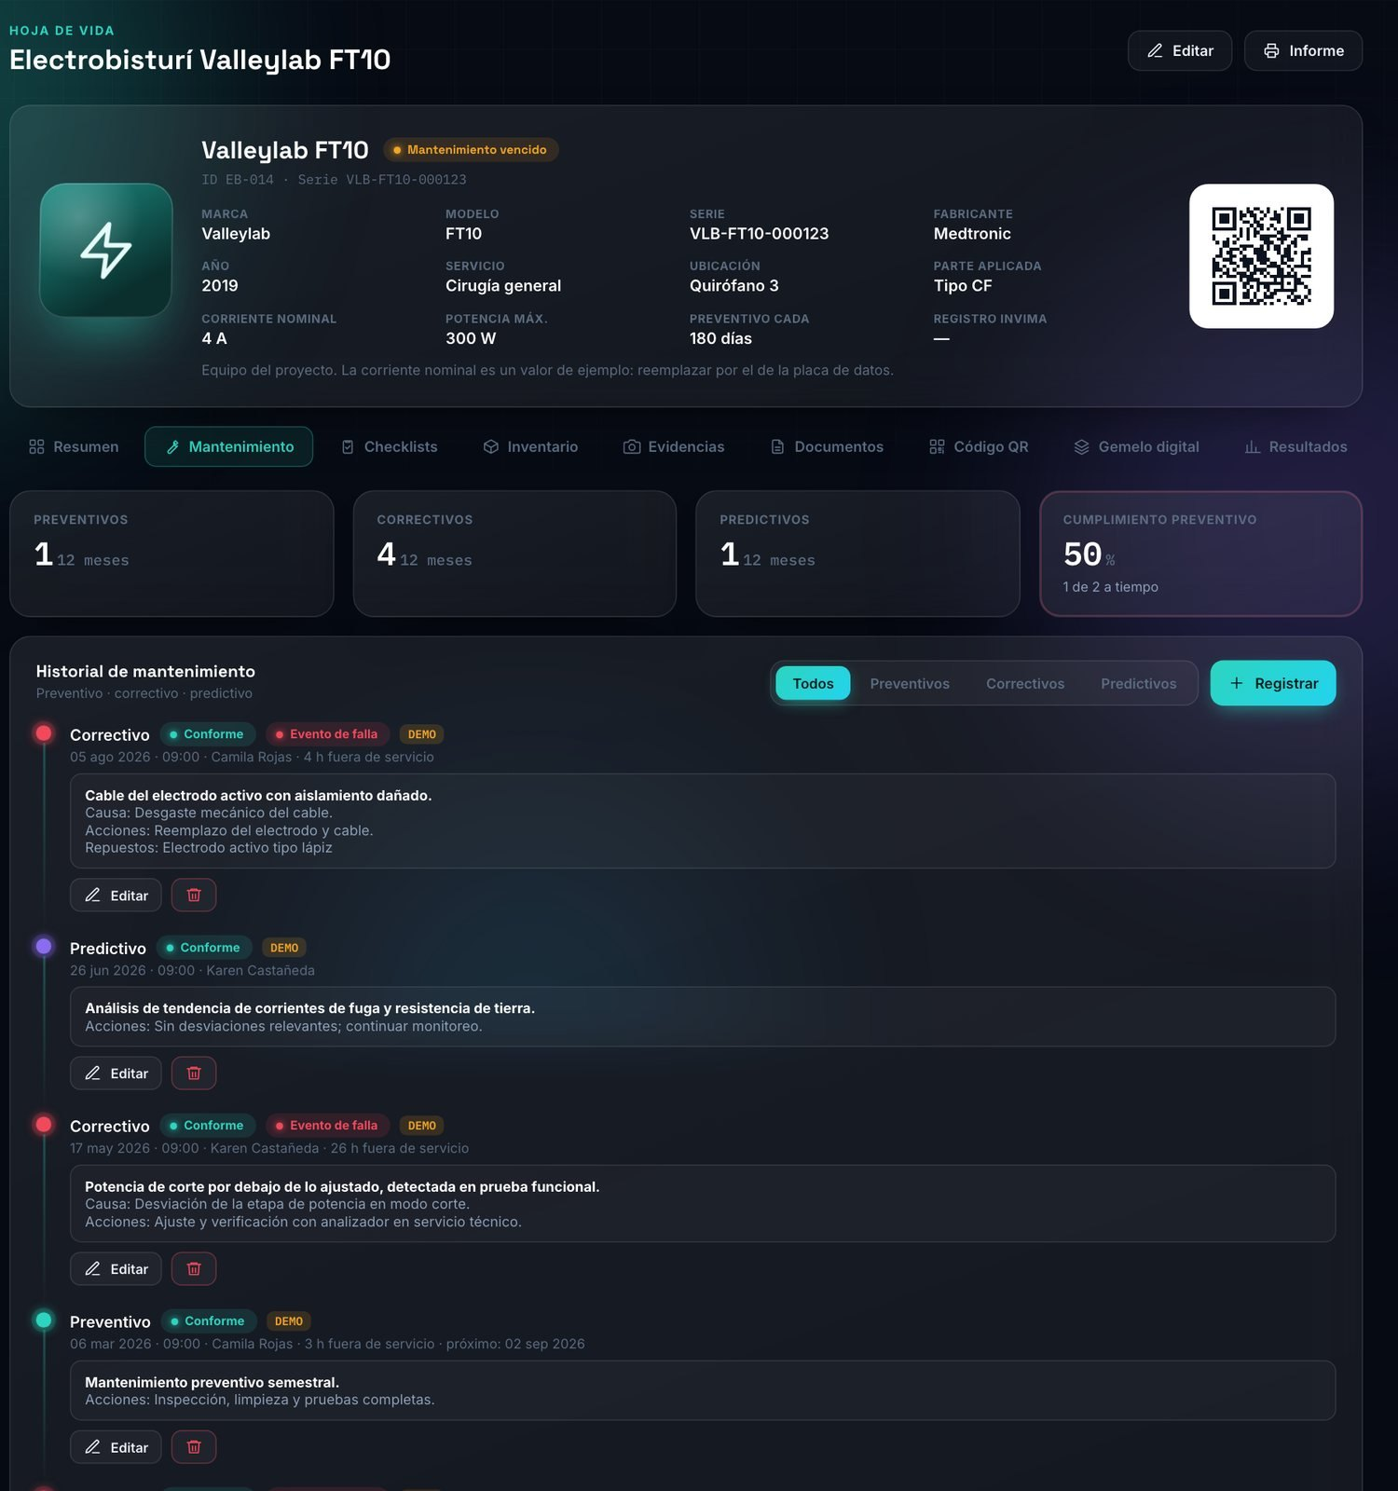
Figura 14. Historial de mantenimiento del equipo.
16.4 Inventario y evidencias
El inventario controla accesorios y consumibles con su stock y un mínimo que dispara la alerta de stock bajo. Las evidencias fotográficas se cargan desde la cámara del celular o desde un archivo y quedan asociadas al equipo, a un mantenimiento o a un checklist.
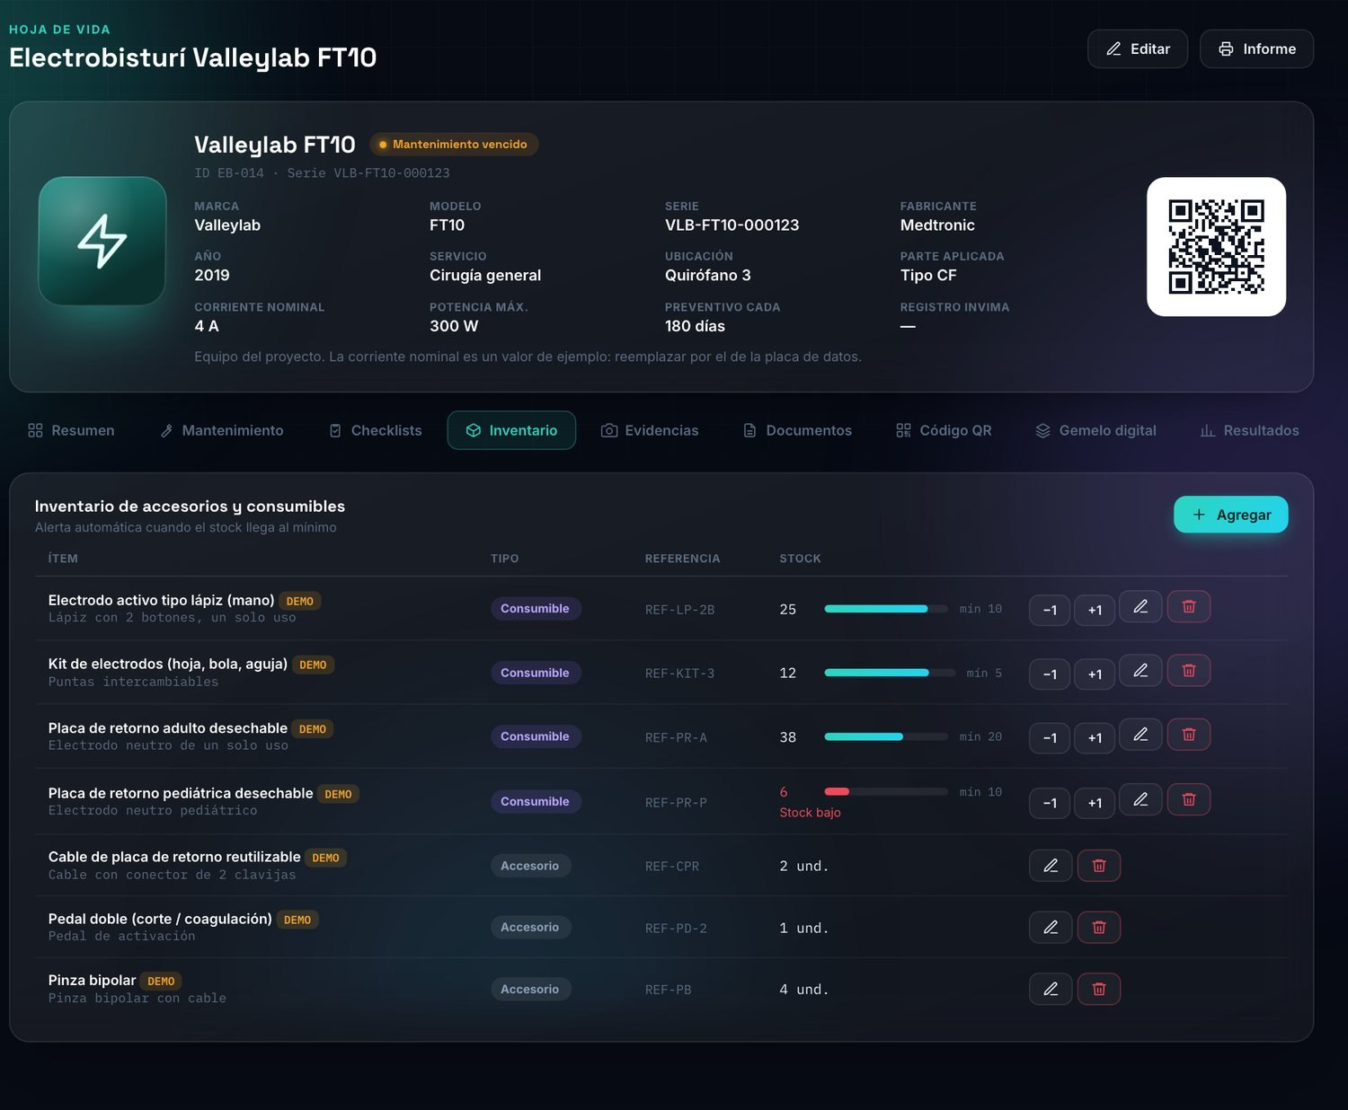
Figura 15. Inventario de accesorios y consumibles.
16.5 Checklists
El técnico elige una plantilla e ingresa los valores realmente medidos. La plataforma compara cada valor con su criterio, marca cumple o no cumple y calcula el resultado general. Si hay ítems no conformes exige el análisis técnico y ofrece registrar un mantenimiento correctivo.
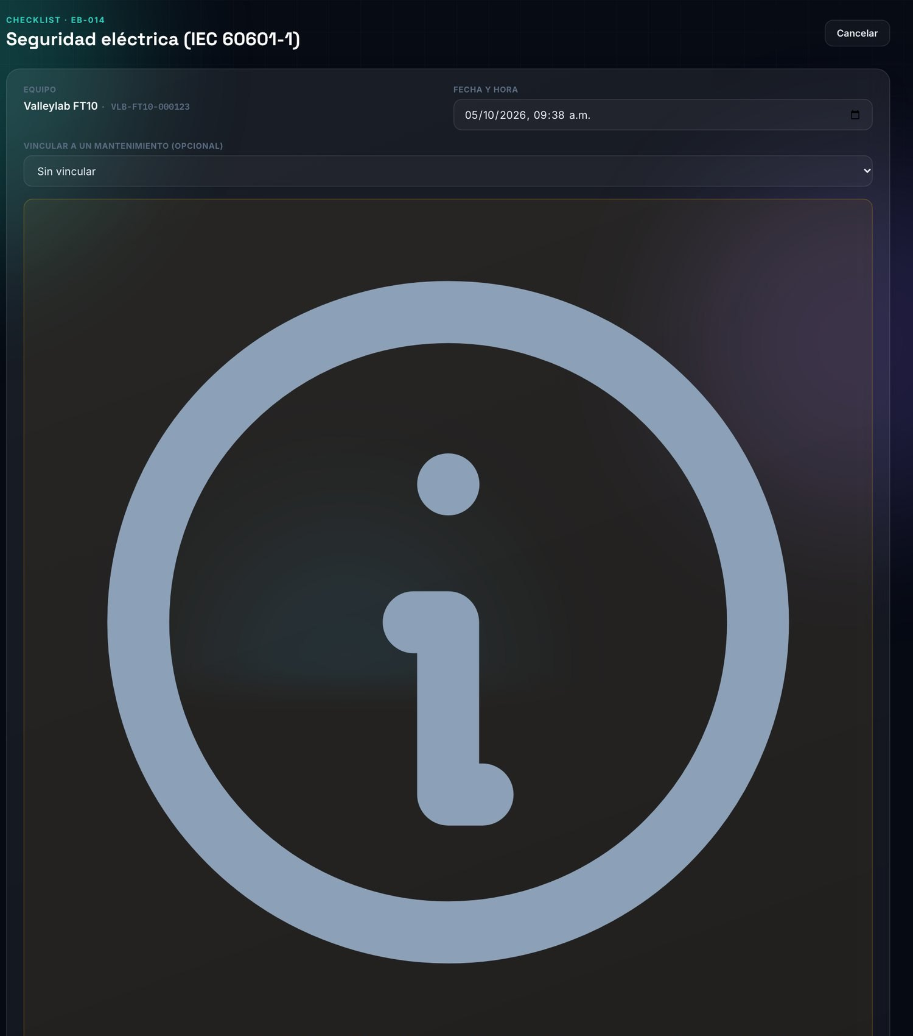
Figura 16. Formulario de un checklist de seguridad eléctrica.
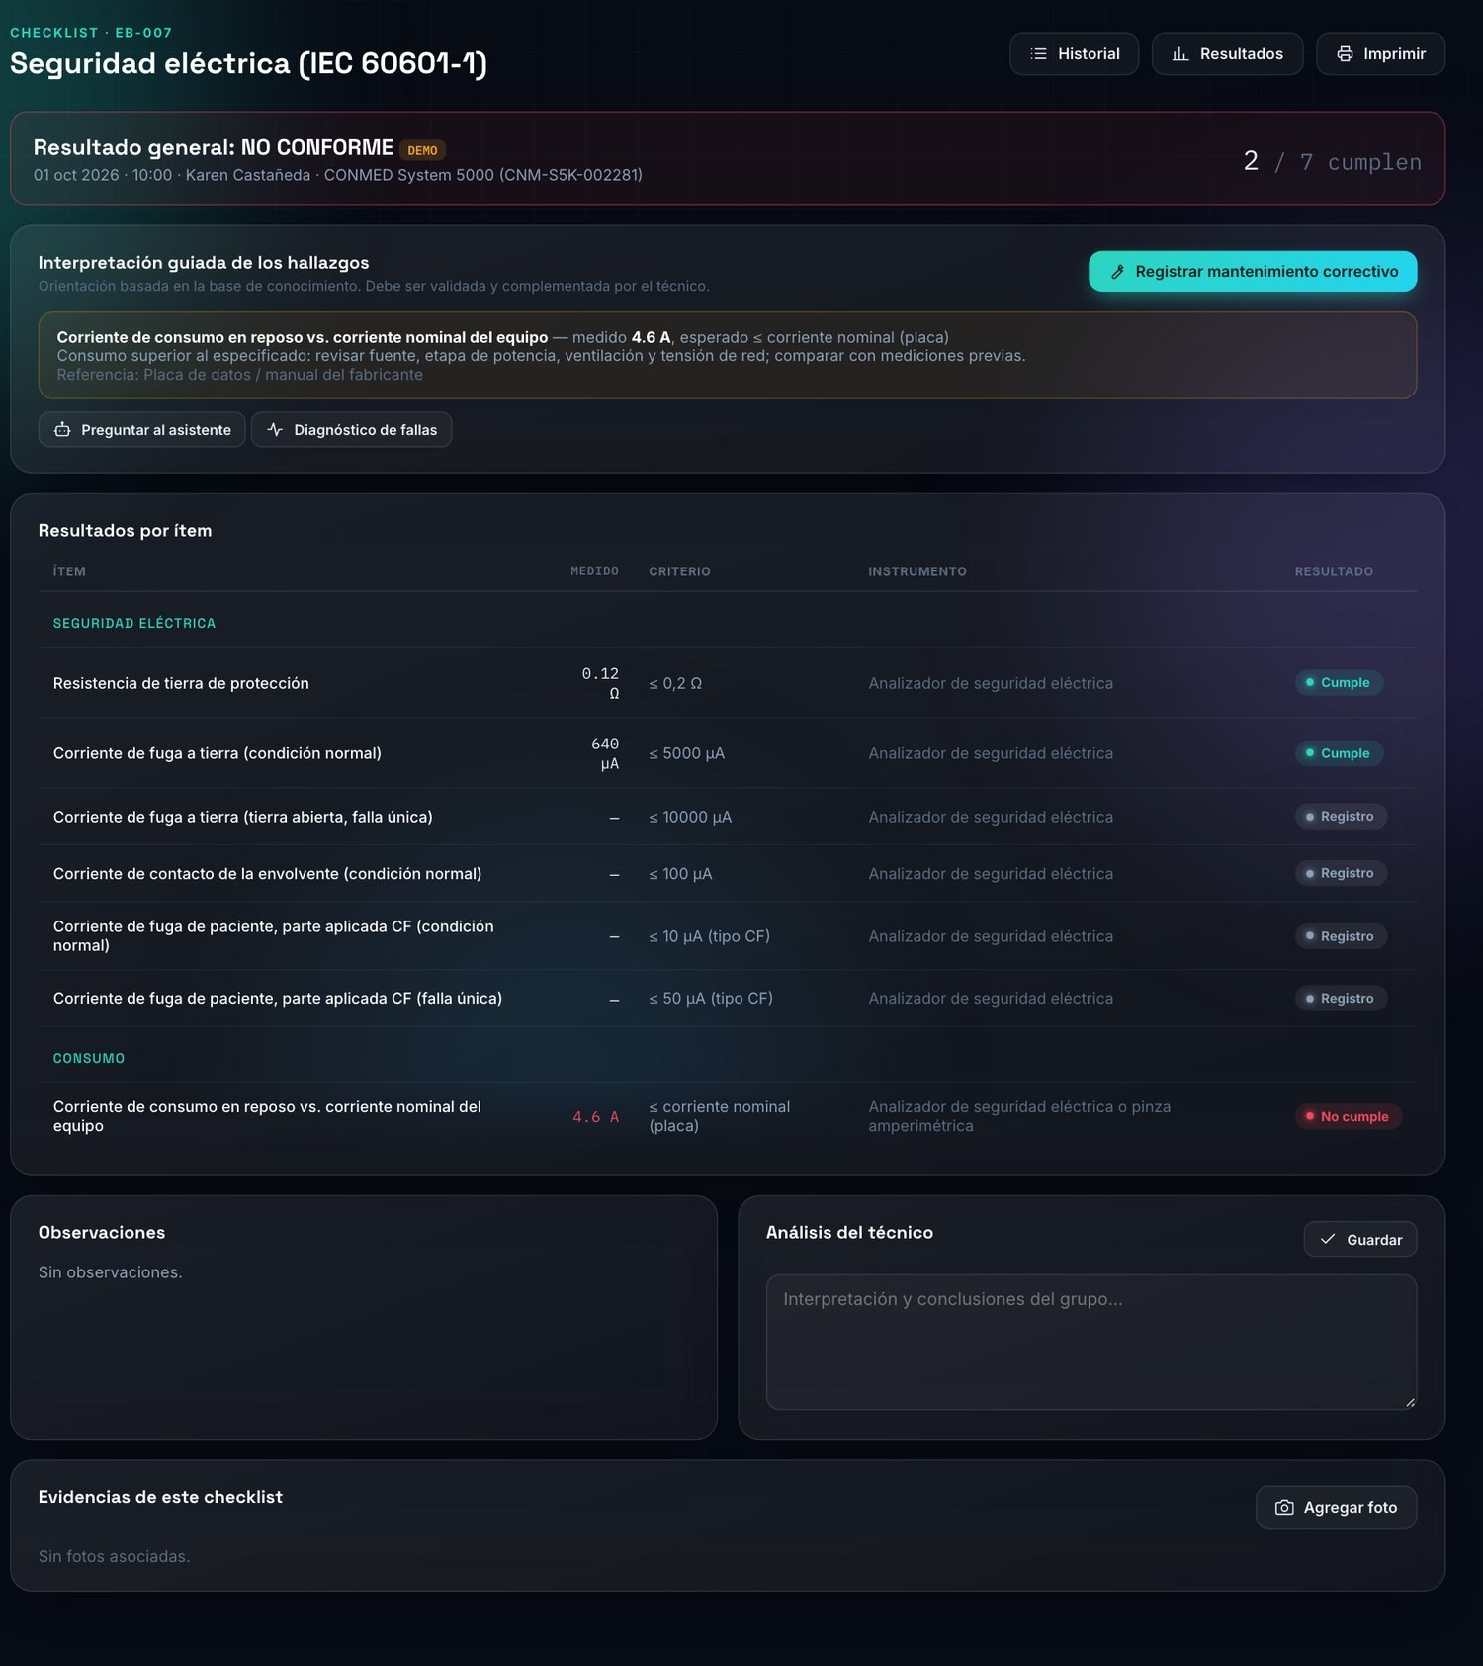
Figura 17. Resultado de un checklist no conforme con la interpretación guiada.
16.6 Resultados
La pantalla de resultados ofrece tres vistas: tablas con los últimos valores medidos frente a su límite, gráficas de tendencia con los límites de aceptación e interpretación asistida por reglas. Esta última compara con el límite, calcula la tendencia por regresión lineal sobre los datos del propio equipo y estima en cuánto tiempo se alcanzaría el límite. Es una ayuda; el análisis y las conclusiones corresponden al grupo.
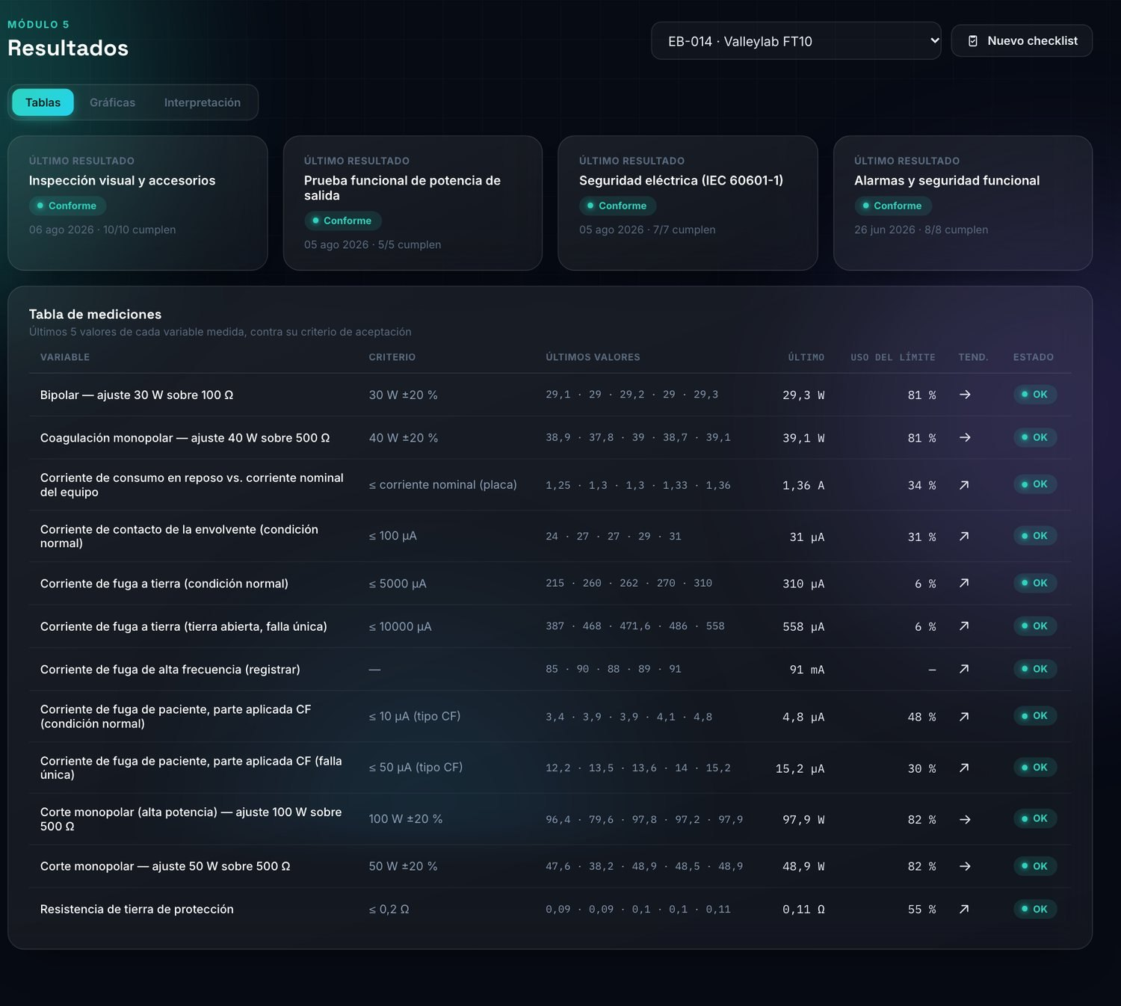
Figura 18. Resultados: tabla de mediciones.
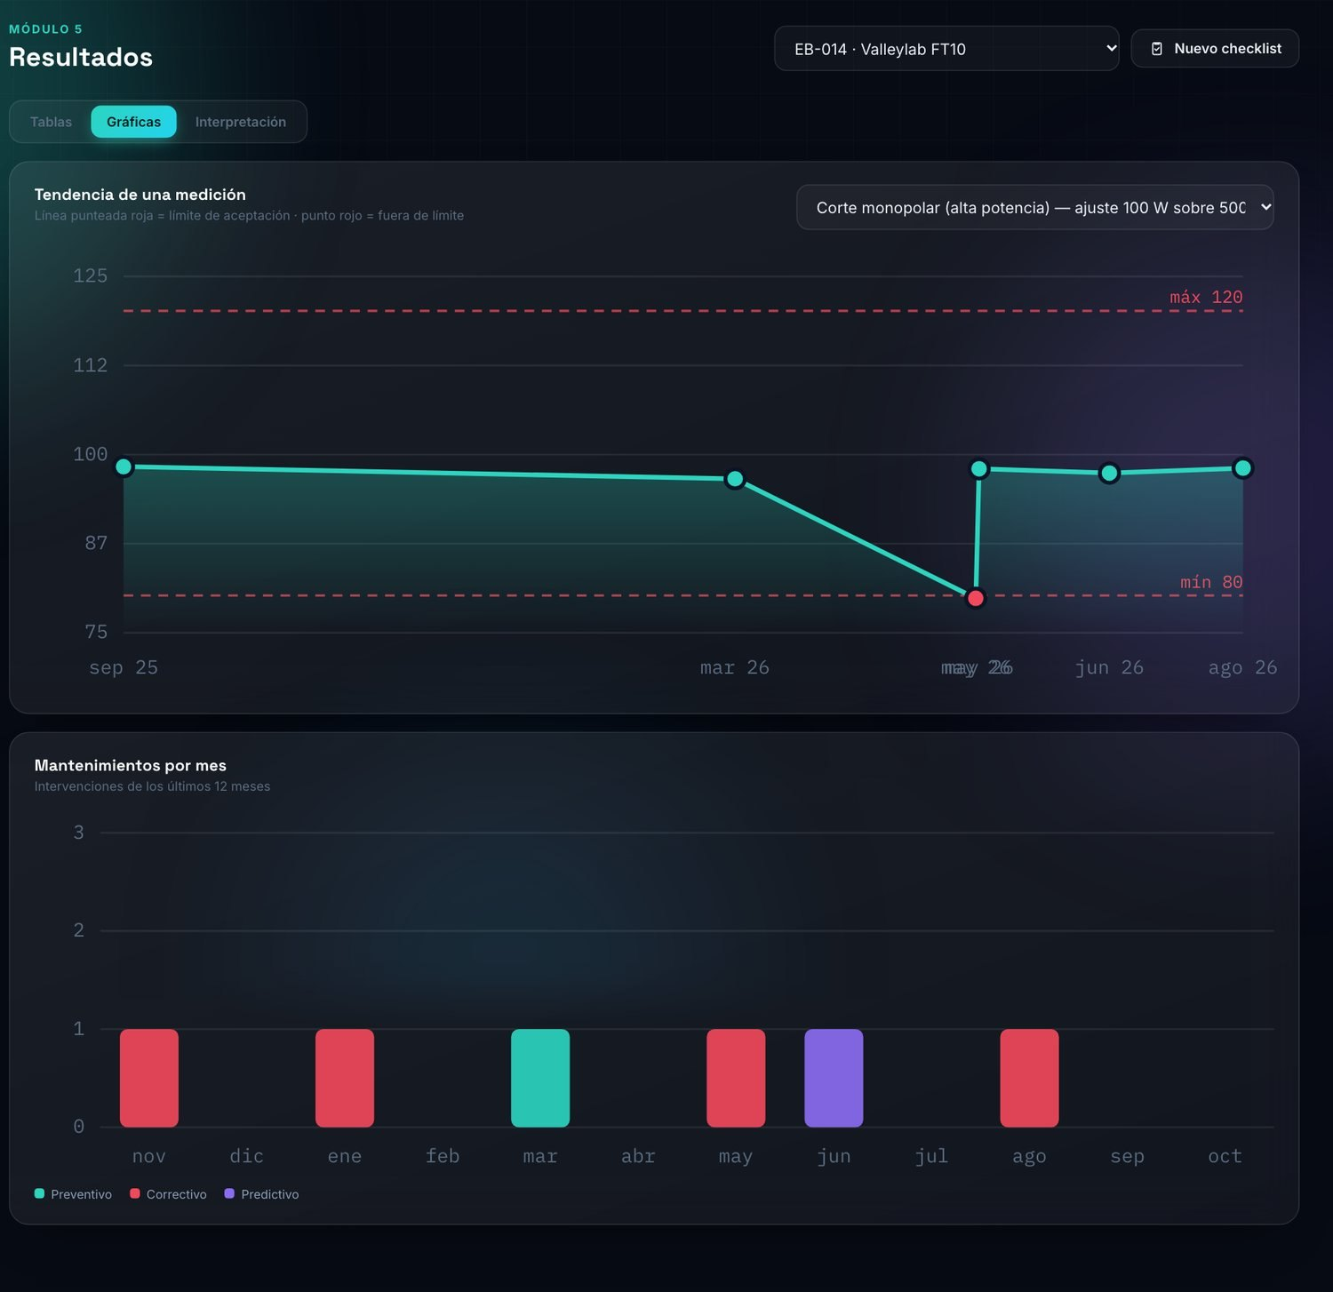
Figura 19. Resultados: tendencia de una medición con su límite.
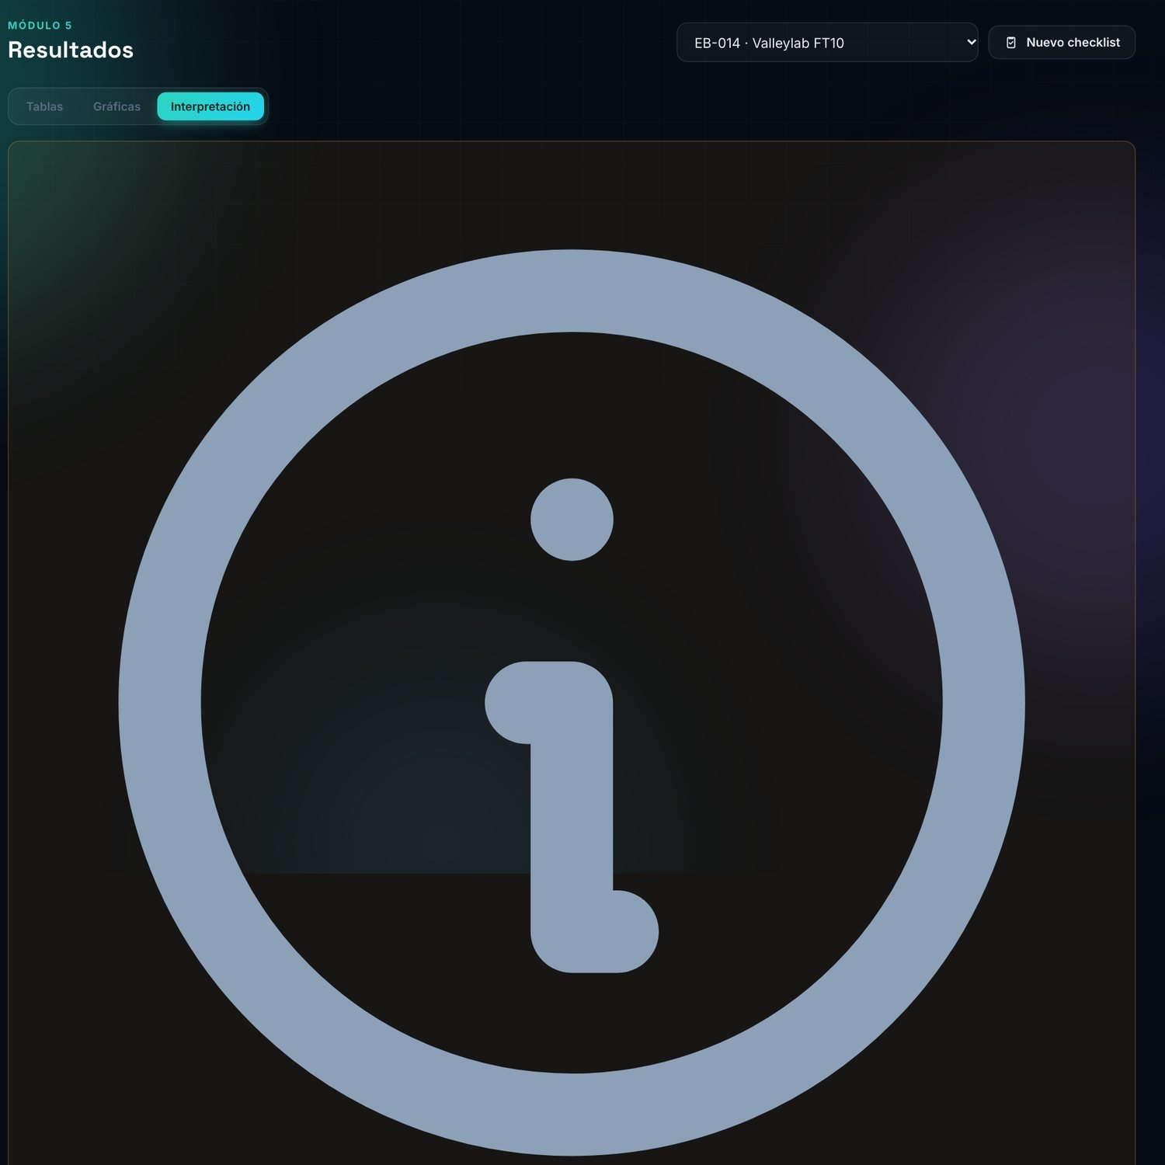
Figura 20. Resultados: interpretación asistida.
16.7 Diagnóstico de fallas
Guía de 11 síntomas frecuentes del electrobisturí. Para cada uno presenta las causas probables ordenadas de la más sencilla de descartar a la más compleja, cómo verificarlas y con qué instrumento, y permite registrar el correctivo con un clic.
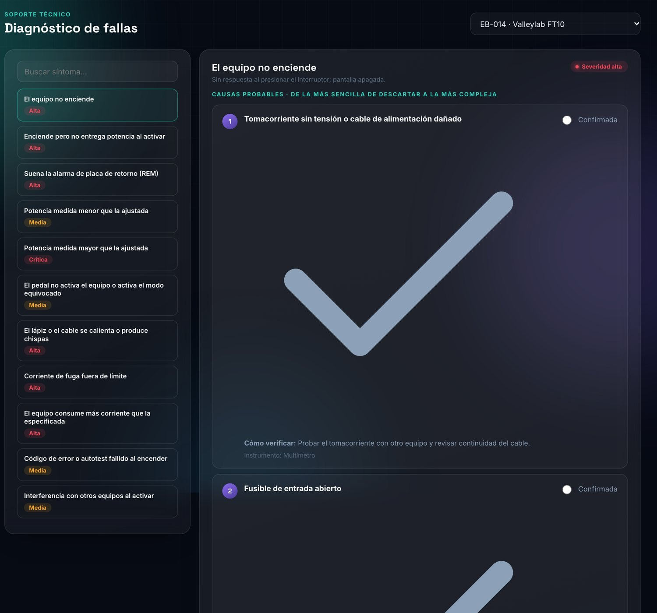
Figura 21. Diagnóstico de fallas.
16.8 Gemelo digital básico
El gemelo digital es una representación virtual del electrobisturí cuyos bloques cambian de color según el último checklist registrado: verde si el componente cumple, rojo si no cumple y gris si aún no hay datos. Al seleccionar un bloque se muestran sus mediciones y los accesorios asociados. Incluye un índice de salud y una calculadora educativa de tensión y corriente para las pruebas de potencia (V = √(P·R), I = √(P/R)). Es un gemelo básico: se alimenta con los registros del técnico y no con sensores.
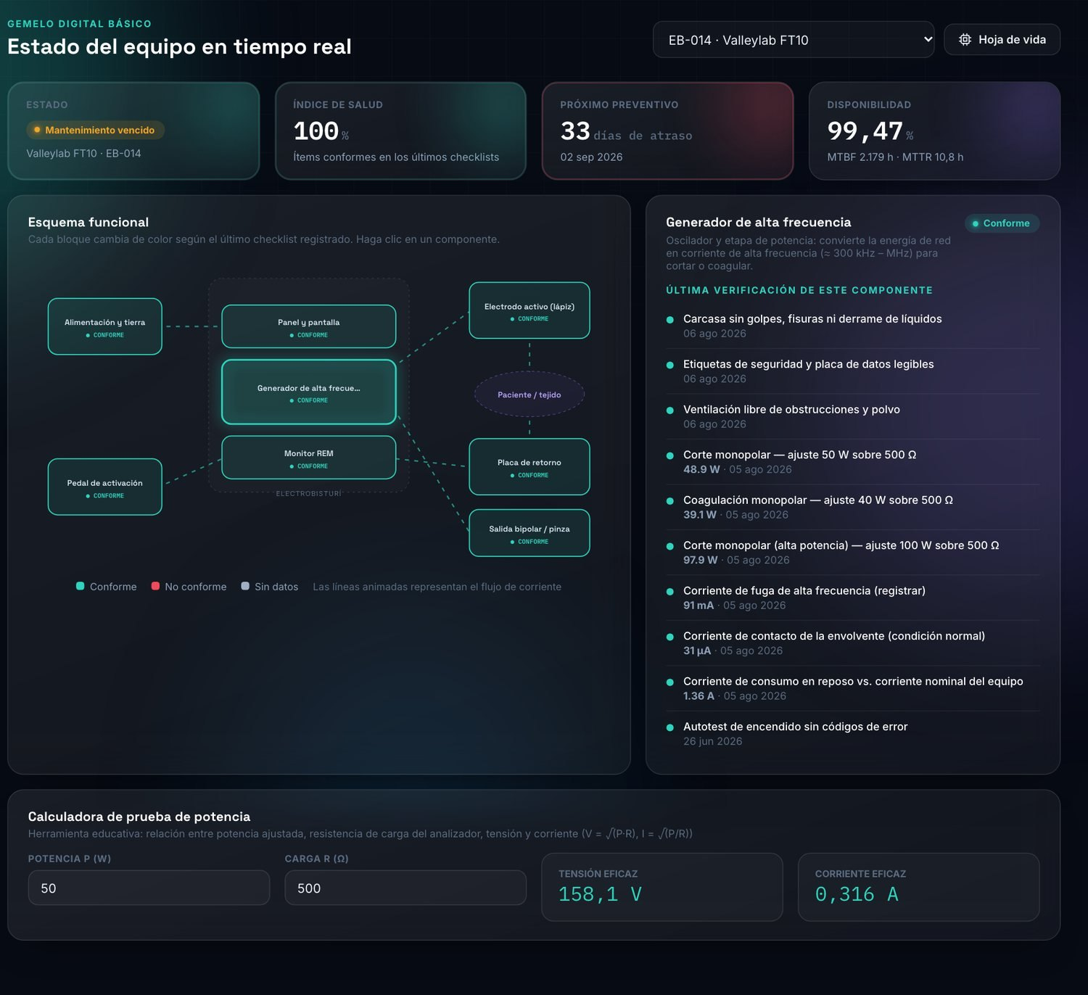
Figura 22. Gemelo digital del equipo.
16.9 Reportes e informe técnico
La plataforma genera automáticamente el informe técnico del equipo (identificación, indicadores, historial, resultados de las pruebas, tendencias, inventario, evidencias, alertas y espacio para las conclusiones del grupo), que se imprime o se guarda como PDF. También exporta las tablas en CSV, JSON y SQL.
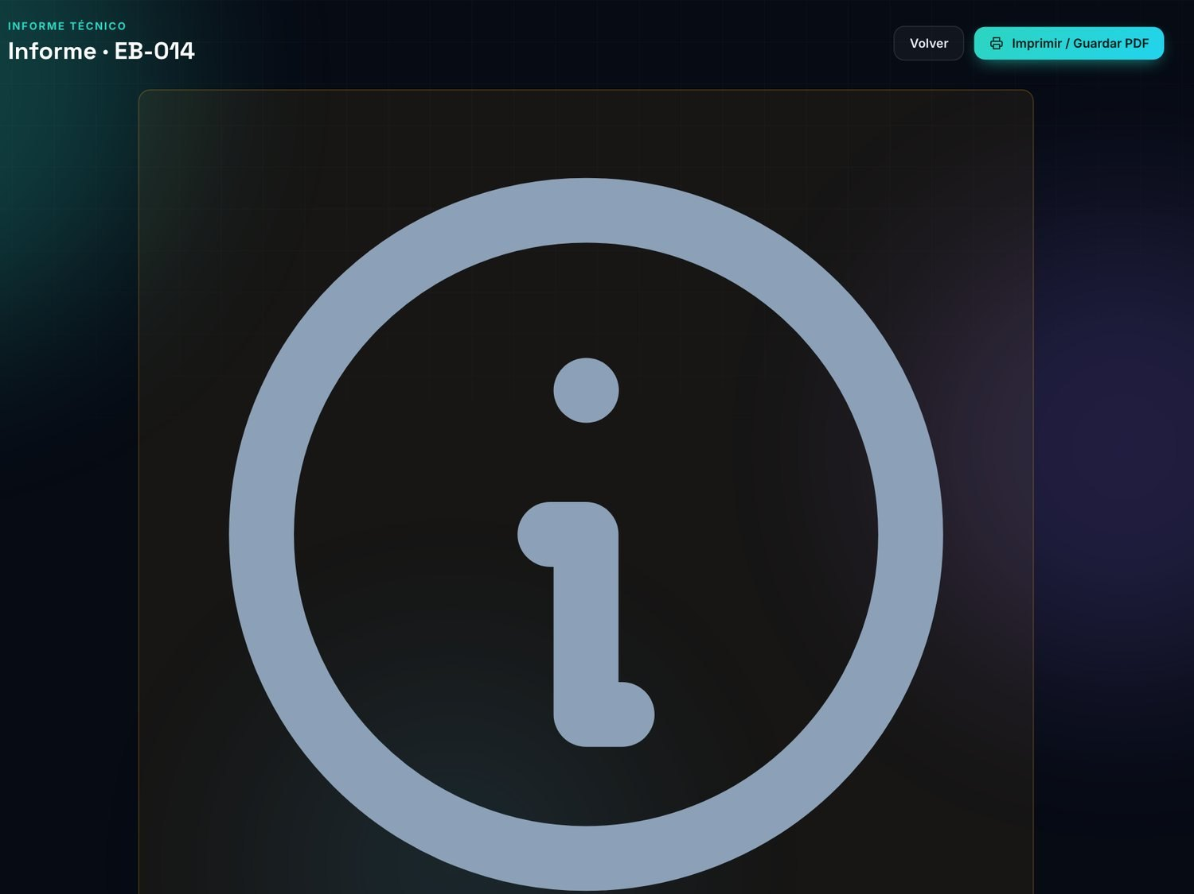
Figura 23. Informe técnico generado automáticamente.
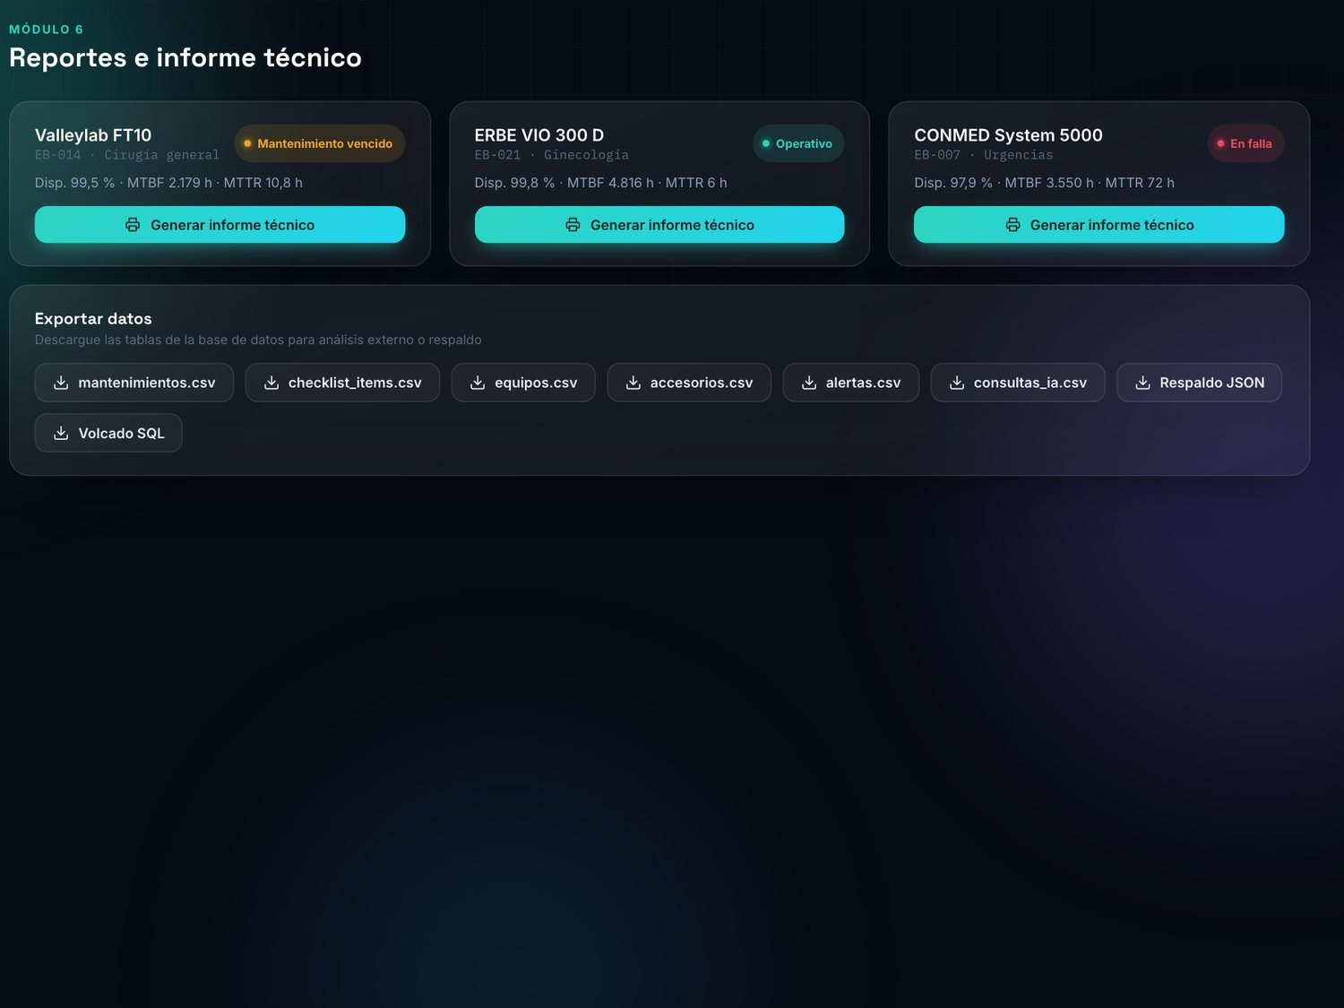
Figura 24. Módulo de reportes y exportación.

17. Código QR
Cada equipo tiene un código único (por ejemplo EB-014) y un QR que apunta a su hoja de vida. El QR contiene la dirección del servidor en la red local, con la forma http://<dirección-del-servidor>:8765/#/e/EB-014.
- Generación: La etiqueta se imprime desde la pestaña Código QR del equipo o desde el módulo Códigos QR, que imprime las de todos los equipos.
- Uso: Al escanear con la cámara del celular se abre la ficha de campo: estado, próxima fecha de mantenimiento, alertas y acciones rápidas (registrar mantenimiento, hacer un checklist, tomar una foto, preguntar al asistente).
- Acceso: Sin sesión iniciada, el escaneo muestra una ficha pública con el estado y la próxima fecha de mantenimiento; con sesión se accede a la hoja de vida completa.
- Requisito de red: El celular debe estar en la misma red Wi-Fi que el servidor (o el computador conectado al punto de acceso del celular). La dirección usada por el QR se puede cambiar en Administración, por ejemplo si se publica la plataforma en internet.
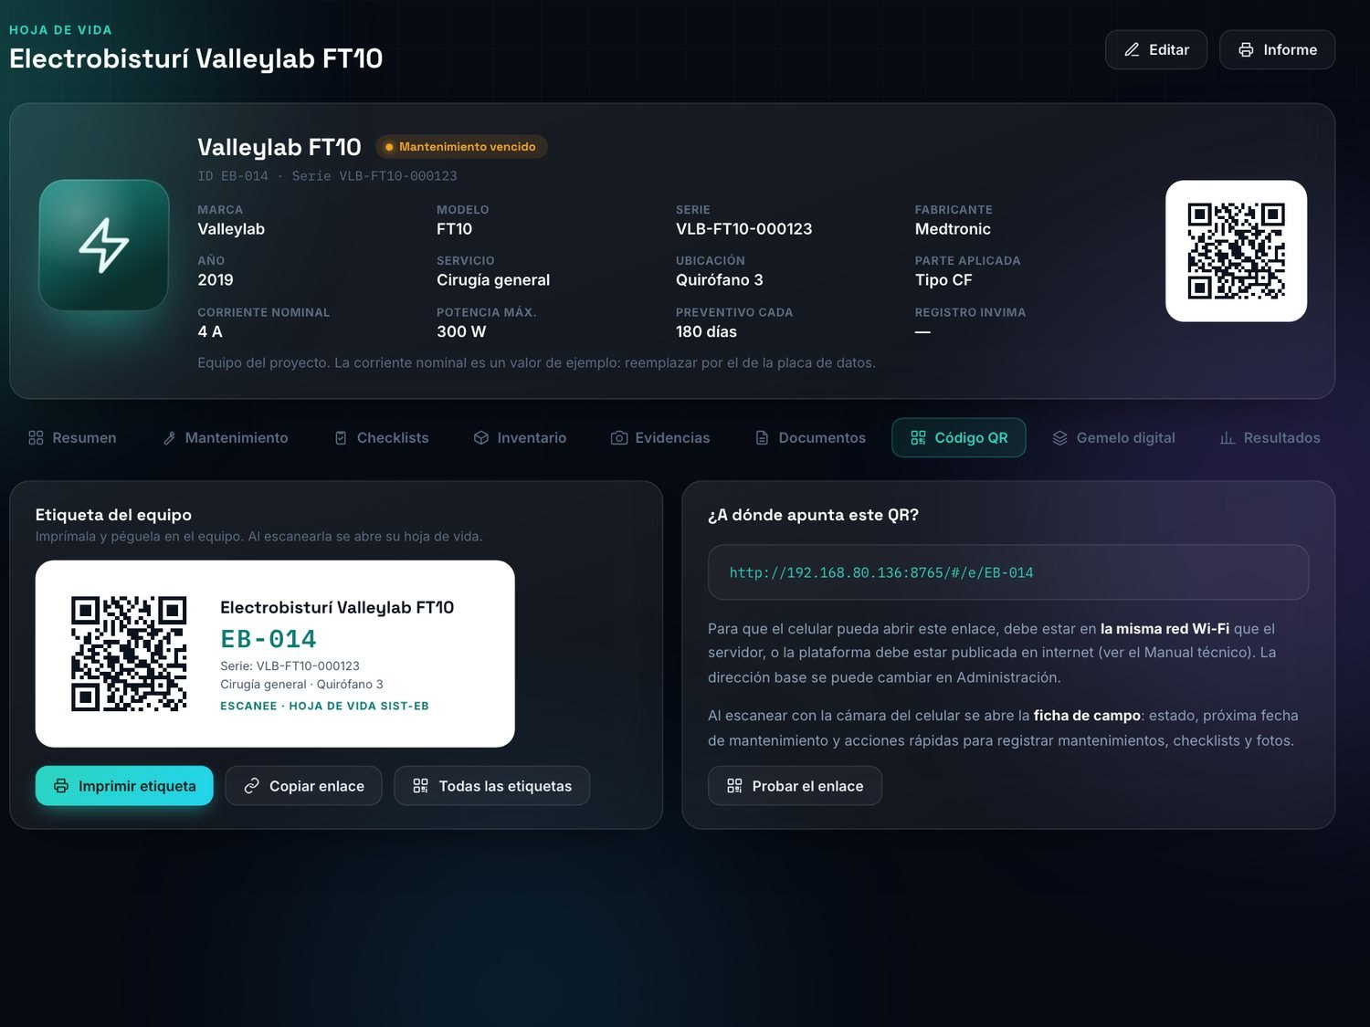
Figura 25. Etiqueta con el código QR del equipo.
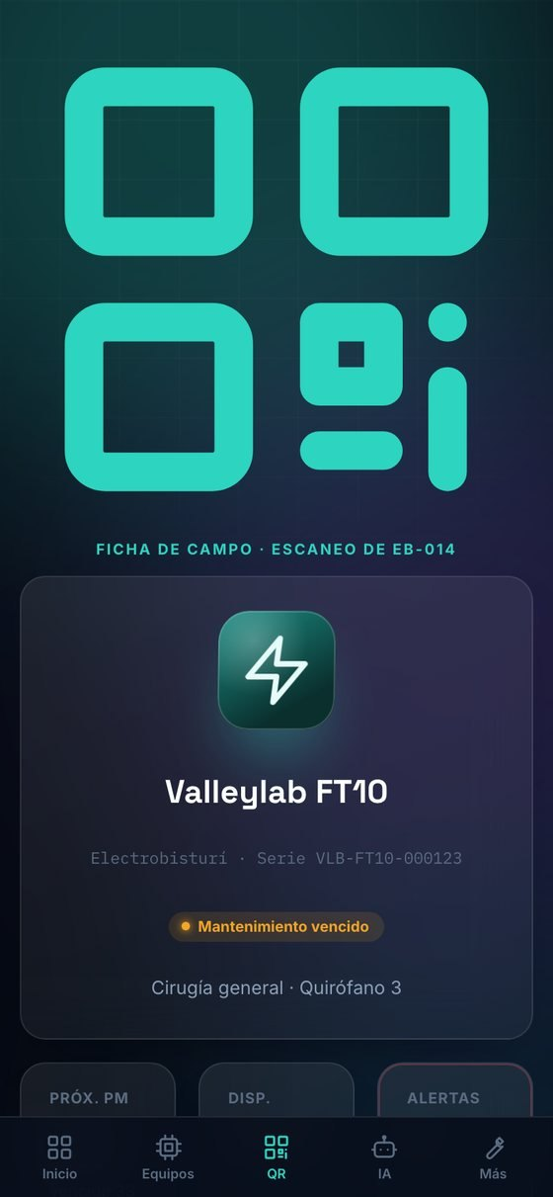
Figura 26. Ficha de campo en el celular al escanear el QR.
Verificación pendiente: la generación del QR y la apertura de la ficha mediante su dirección se comprobaron en el navegador del computador; la lectura con la cámara de un celular real en el sitio de uso debe ser probada por el grupo antes de la sustentación.

18. Asistente de inteligencia artificial (RAG)
El asistente responde únicamente con la documentación incorporada por el grupo, como exige el enunciado. No genera texto libre: recupera los fragmentos más relacionados con la pregunta y los presenta citando el documento y la sección o página. Si no hay evidencia suficiente, lo dice en lugar de inventar la respuesta.
18.1 Funcionamiento
- Indexación. Los documentos base de la plataforma (fundamentos, normativa, mantenimiento, seguridad eléctrica, diagnóstico y uso) y los manuales que el grupo cargue se dividen en fragmentos y se guardan en la base de datos.
- Consulta. La pregunta se normaliza (minúsculas, sin tildes ni palabras vacías) y se amplía con sinónimos técnicos.
- Recuperación. Los fragmentos se ordenan con el algoritmo BM25. Se exige un puntaje mínimo y que cubran una proporción mínima de los términos de la pregunta.
- Respuesta. Se muestran los fragmentos recuperados con su fuente. Si ninguno supera el umbral, se responde que no se encontró información.
- Datos del equipo. Las preguntas sobre el estado del equipo, el último o próximo mantenimiento, el inventario o los indicadores se responden consultando directamente la base de datos.
- Alcance. La documentación incorporada es del electrobisturí; si se pregunta por otro equipo, el asistente lo indica y no extrapola.
18.2 Pruebas del asistente
Se ejecutaron las siguientes preguntas el 04/10/2026 con la base de conocimiento inicial de la plataforma:
Pregunta | ¿Respondió? | Fuente utilizada
¿Qué significa que consuma más corriente de la especificada por el fabricante? | Sí | Seguridad eléctrica, pruebas e instrumentos
¿Qué mantenimiento requiere un electrobisturí? | Sí | Gestión del mantenimiento del electrobisturí
¿Qué IEC aplica? | Sí | Normativa aplicable al electrobisturí
¿Qué instrumento necesito? | Sí | Seguridad eléctrica, pruebas e instrumentos
¿Qué es el MTBF? | Sí | Gestión del mantenimiento del electrobisturí
¿Cómo se prueba el monitor REM? | Sí | Seguridad eléctrica, pruebas e instrumentos
¿Cuál es el último mantenimiento del equipo? | Sí (datos) | Base de datos · hoja de vida
¿Qué mantenimiento requiere un monitor? | No | Indica que la documentación es del electrobisturí
¿Quién ganó el mundial de fútbol? | No | Indica que no encontró información

Cuando el grupo cargue el manual del fabricante, las respuestas pasarán a citar también ese documento con su número de página.
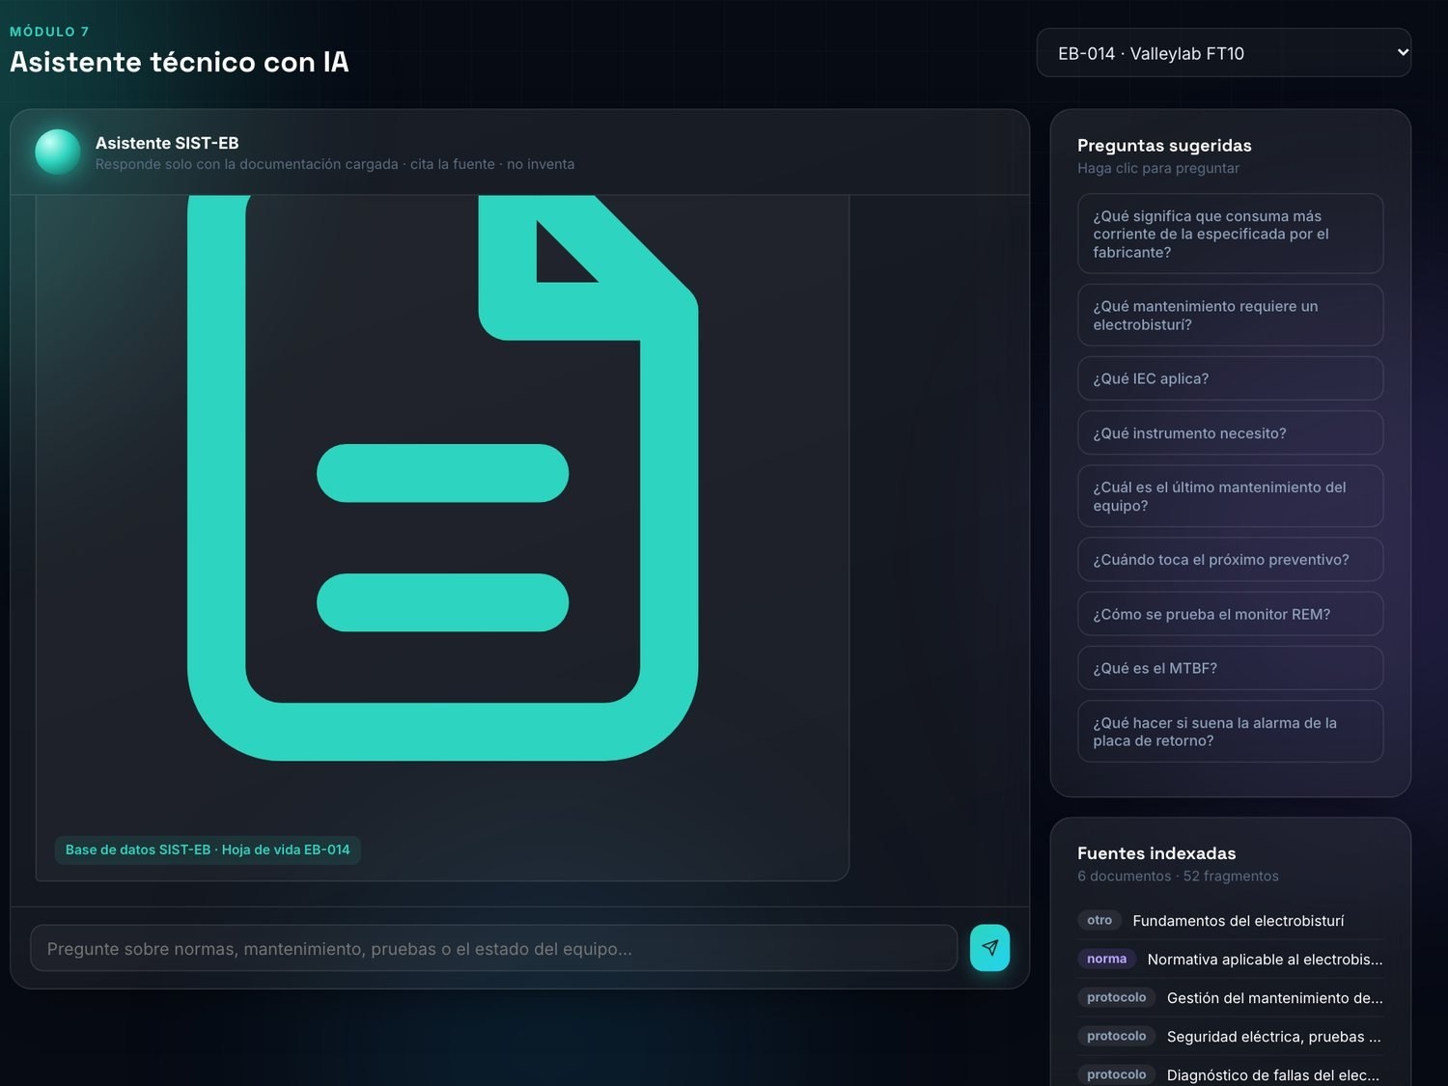
Figura 27. Asistente de IA respondiendo con cita de la fuente y rechazando una pregunta fuera de tema.
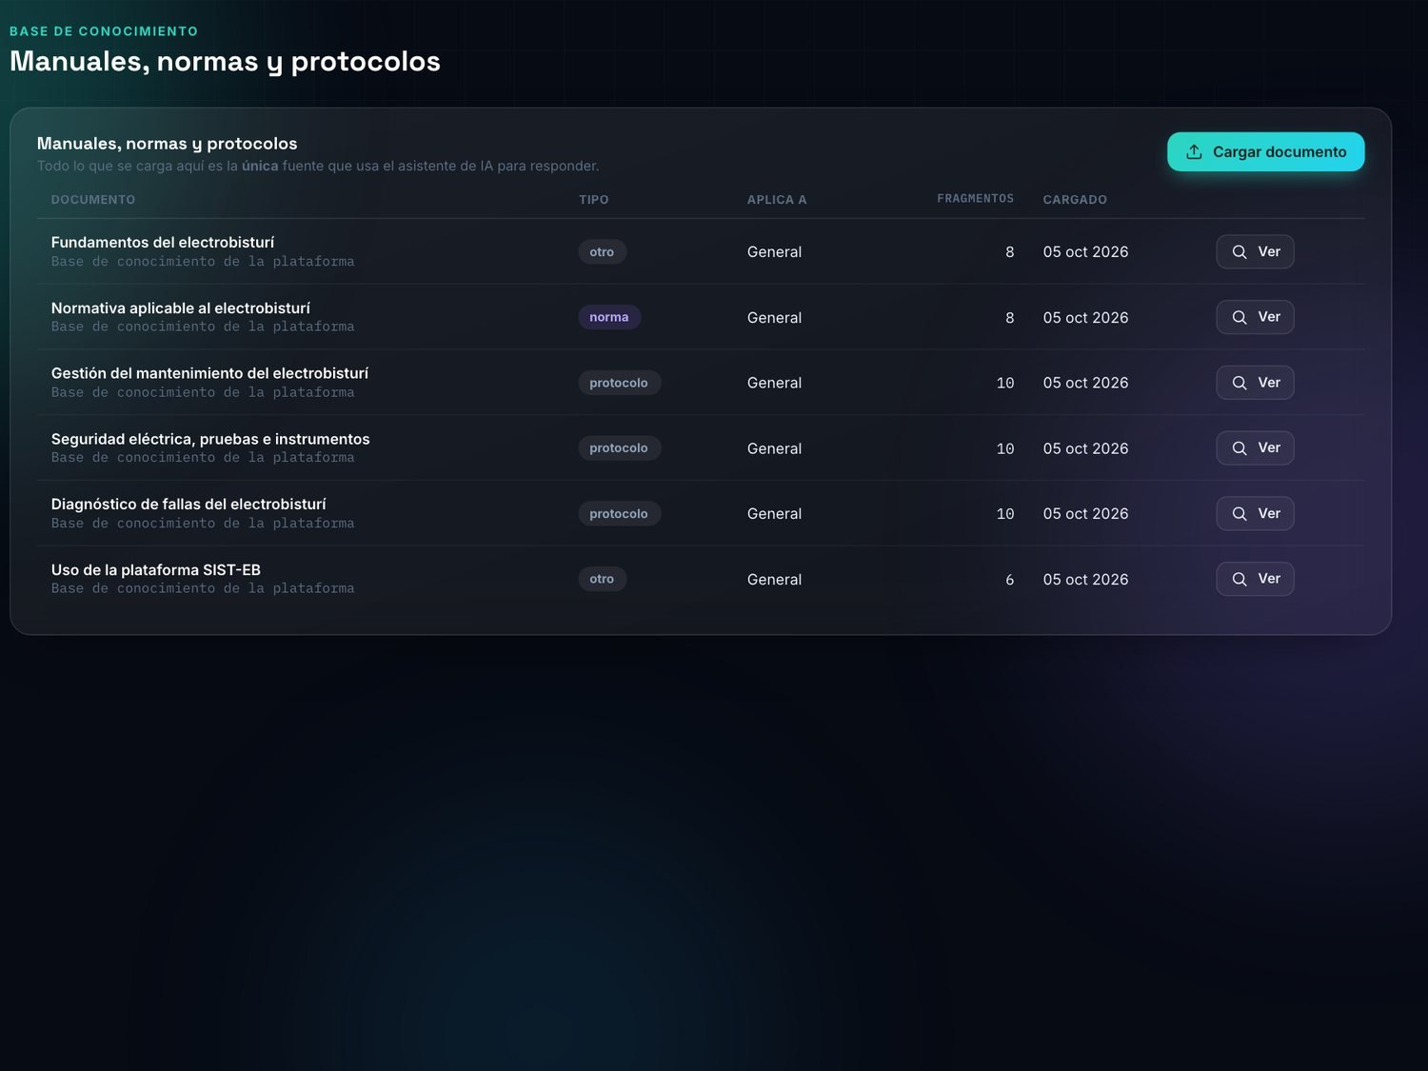
Figura 28. Módulo de manuales y normas (carga e indexación de documentos).

19. Indicadores de gestión del mantenimiento
El periodo de análisis T son los últimos 365 días o el tiempo transcurrido desde el registro del equipo, si es menor.
Indicador | Definición | Fórmula
Disponibilidad | Porcentaje del tiempo en que el equipo estuvo en condición de uso | (T − horas fuera de servicio) / T × 100
MTBF | Tiempo medio entre fallas (confiabilidad) | (T − horas fuera de servicio) / n.º de fallas
MTTR | Tiempo medio de reparación (mantenibilidad) | Horas fuera de servicio por fallas / n.º de fallas
Cumplimiento del preventivo | Preventivos hechos dentro de la fecha programada (tolerancia de 7 días) | Realizados a tiempo / programados × 100
Conformidad | Checklists con resultado conforme | Conformes / total × 100

Una falla es un mantenimiento correctivo marcado como evento de falla. Las horas fuera de servicio incluyen las correctivas y las preventivas. El estado del equipo se deduce de los registros: en falla (hay una falla abierta), vencido (pasó la fecha del próximo preventivo) u operativo.

20. Checklists y pruebas funcionales
Las plantillas definen los ítems y sus criterios de aceptación, pero nunca el valor medido: este lo ingresa el técnico con su instrumento. Los límites de seguridad eléctrica provienen de la IEC 60601-1 y el criterio de potencia por defecto (±20 %) es genérico; deben reemplazarse por los del manual del fabricante.
Plantilla | Ítems | Contenido | Referencia
Inspección visual y accesorios | 10 | Estado del generador, cables, conectores, pedal, pinza bipolar y placas de retorno | Inspección del fabricante
Seguridad eléctrica | 7 | Resistencia de tierra, corrientes de fuga (a tierra, envolvente y paciente) y consumo de corriente frente a la corriente nominal | IEC 60601-1
Prueba funcional de potencia de salida | 5 | Potencia en corte, coagulación, alta potencia y bipolar con analizador; fuga de alta frecuencia | IEC 60601-2-2
Alarmas y seguridad funcional | 8 | Autotest, monitor REM, inhibición de la salida, tonos, pedal y panel | IEC 60601-2-2

Cuando un ítem no cumple, la plataforma muestra la orientación correspondiente (por ejemplo, el riesgo y la acción sugerida), exige el análisis del técnico y permite registrar el mantenimiento correctivo y adjuntar fotografías.

21. Resultados de las pruebas del equipo (a completar con datos reales)
Esta sección debe completarla el grupo con las mediciones realizadas sobre el electrobisturí, usando instrumentos con certificado de calibración vigente. De acuerdo con la política del curso, no se incluyen resultados generados automáticamente: los datos de demostración de la plataforma no deben presentarse como resultados reales. Se pueden registrar en la plataforma (Checklists) y exportar con el informe técnico.
21.1 Instrumentos utilizados
Instrumento | Marca / modelo | N.º de serie | Calibración vigente hasta
Analizador de seguridad eléctrica | [completar] | [completar] | [completar]
Analizador de electrobisturí | [completar] | [completar] | [completar]
Multímetro | [completar] | [completar] | [completar]

21.2 Seguridad eléctrica
Medición | Límite | Valor medido | Cumple | Fecha | Responsable
Resistencia de tierra de protección | ≤ 0,2 Ω | [completar] | [ ] | [completar] | [completar]
Corriente de fuga a tierra (normal) | ≤ 5000 µA | [completar] | [ ] | [completar] | [completar]
Corriente de fuga a tierra (falla única) | ≤ 10000 µA | [completar] | [ ] | [completar] | [completar]
Corriente de contacto de la envolvente | ≤ 100 µA | [completar] | [ ] | [completar] | [completar]
Fuga de paciente, tipo CF (normal) | ≤ 10 µA | [completar] | [ ] | [completar] | [completar]
Corriente de consumo | ≤ corriente nominal | [completar] | [ ] | [completar] | [completar]

21.3 Potencia de salida
Modo | Potencia ajustada | Carga | Potencia medida | Tolerancia | Cumple
Corte monopolar | [completar] | [completar] | [completar] | [según manual] | [ ]
Coagulación monopolar | [completar] | [completar] | [completar] | [según manual] | [ ]
Bipolar | [completar] | [completar] | [completar] | [según manual] | [ ]

21.4 Análisis del grupo
[Interpretación de los resultados obtenidos, causas de las desviaciones si las hubo y acciones realizadas. Debe ser redactado por el grupo.]

22. Pruebas del software
Pruebas ejecutadas sobre la plataforma el 04/10/2026 en un computador con macOS y navegador Chrome:
Prueba | Resultado
Carga de las 27 rutas de la interfaz sin errores en la consola del navegador | Correcto
Inicio de sesión y restricción de las rutas de administración al rol administrador | Correcto
Registro de un mantenimiento preventivo y recálculo de la próxima fecha y del estado del equipo | Correcto
Checklist con un valor fuera de límite (resistencia de tierra de 0,5 Ω frente a ≤ 0,2 Ω) | Resultado general no conforme, como se esperaba
Carga de una imagen como evidencia | Correcto
Carga de un documento y consulta al asistente sobre su contenido | Responde con cita del documento
Preguntas fuera de tema al asistente | Responde que no encontró información
Intento de leer archivos fuera de las carpetas públicas mediante rutas con «..» | Bloqueado (404)
Exportación del volcado SQL | Correcto

Pendiente de probar por el grupo: ejecución en un computador con Windows, lectura del QR con la cámara de un celular y carga de un manual PDF real del fabricante.

23. Instalación, manuales y video demostrativo
23.1 Instalación y ejecución
- Instalar Python 3.9 o superior (en Windows, marcando «Add Python to PATH»).
- Copiar la carpeta completa del proyecto al computador.
- En Windows, hacer doble clic en «Iniciar SIST-EB (Windows).bat»; en Mac, en «Iniciar SIST-EB (Mac).command». También sirve ejecutar «python src/server/app.py».
- Abrir http://localhost:8765 en el navegador. La ventana del servidor imprime además la dirección para el celular.
23.2 Cuentas de demostración
Todas usan la clave sisteb2026; deben cambiarse o eliminarse en un uso real (Administración → Usuarios).
Usuario | Rol | Permisos
camila.rojas@sist-eb.local | Técnico | Registrar y editar
karen.castaneda@sist-eb.local | Ingeniera | Registrar y editar
admin@sist-eb.local | Administrador | Todo, incluido usuarios y datos demo
docente@sist-eb.local | Docente | Solo consulta y asistente
estudiante@sist-eb.local | Estudiante | Solo consulta y asistente

23.3 Manuales
- Manual de usuario: docs/MANUAL_USUARIO.md (también en la plataforma, menú Ayuda y manuales).
- Manual técnico: docs/MANUAL_TECNICO.md (arquitectura, API, indicadores, asistente de IA, red y seguridad).
- Diccionario de datos: db/diccionario_datos.md.
23.4 Video demostrativo (5–8 minutos)
El guion completo está en docs/GUION_VIDEO.md. Antes de grabar se deben eliminar los datos de demostración y cargar las mediciones y fotografías reales del grupo.
Tiempo | Escena
0:00 – 0:40 | Presentación del equipo elegido y objetivo de SIST-EB
0:40 – 1:30 | Dashboard e indicadores
1:30 – 2:30 | Hoja de vida y escaneo del QR con el celular
2:30 – 3:30 | Checklist con valores medidos y análisis del técnico
3:30 – 4:15 | Mantenimiento correctivo y evidencia fotográfica
4:15 – 5:00 | Resultados y gemelo digital
5:00 – 6:15 | Asistente de IA: carga del manual y preguntas, incluida una fuera de tema
6:15 – 7:00 | Informe técnico
7:00 – 7:40 | Cierre: declaración de uso de IA y trabajo futuro

24. Conclusiones y trabajo futuro
24.1 Conclusiones del grupo
[Sección a redactar por el grupo. La política del curso no permite elaborar automáticamente conclusiones técnicas sin el análisis de los integrantes. Se sugiere responder: ¿se cumplieron los objetivos de la plataforma?, ¿qué revelaron las mediciones reales sobre el estado del electrobisturí?, ¿qué aportó el asistente de IA y cuáles fueron sus límites?, ¿qué aprendió cada integrante?]
24.2 Limitaciones conocidas de la plataforma
- Los criterios de aceptación de las plantillas son genéricos y deben ajustarse al manual del fabricante.
- El asistente solo recupera texto: los PDF escaneados necesitan reconocimiento de texto (OCR) previo.
- La base de conocimiento inicial fue redactada con apoyo de IA y debe ser validada por el grupo contra las normas y el manual del fabricante.
- El gemelo digital es básico: no está conectado a sensores y depende de los registros del técnico.
- El código QR funciona dentro de la misma red local, salvo que la plataforma se publique en internet.
- Es un sistema académico: un uso hospitalario real exigiría HTTPS, política de contraseñas y auditoría.
24.3 Trabajo futuro propuesto
- Conectar el gemelo digital a sensores o a la salida de datos del analizador de electrobisturí.
- Enviar notificaciones de mantenimiento vencido por correo o mensajería.
- Incorporar OCR para manuales escaneados y un modelo de lenguaje restringido a los fragmentos recuperados.
- Publicar la plataforma en un servidor con HTTPS para el uso del QR fuera de la red local.

25. Declaración de uso de inteligencia artificial
En cumplimiento de la política del curso, se declara el uso de inteligencia artificial en la elaboración de las tres entregas:
- Herramienta utilizada: Entrega 1: ChatGPT, Gemini. Entregas 2 y 3: ChatGPT, Gemini
- Finalidad: apoyo en la organización de la documentación, generación de diagramas descriptivos, redacción inicial de secciones del documento y, en las Entregas 2 y 3, apoyo para programar la plataforma, generar la interfaz, diseñar el asistente de IA y redactar la base de conocimiento inicial y los manuales.
- Módulos desarrollados con apoyo de IA: estructura general del documento, diagramas de bloques, arquitectura, flujo, ERD y mockup (Entrega 1); servidor, base de datos, API, indicadores, interfaz web, código QR, asistente de IA (RAG), checklists, gemelo digital, diagnóstico de fallas, reportes, cronograma, manuales y este documento integrado (Entregas 2 y 3).
- Verificación realizada por el grupo:
Karen Yulieth Castañeda Velandia — cada integrante debe revise y valide el contenido técnico antes de la entrega, ajustando lo que corresponda a su a mi criterio técnico de ingeniería.
Datos de demostración: los registros marcados DEMO en la plataforma son ejemplos para mostrar el funcionamiento y no son resultados de pruebas reales. Los resultados de pruebas funcionales, las mediciones y las conclusiones técnicas corresponden al análisis del grupo; la plataforma no los genera.
[Cada integrante debe completar aquí qué revisó y validó específicamente: normas contra su texto oficial, límites de las plantillas contra el manual del fabricante, cálculo de los indicadores, funcionamiento del QR y del asistente.]

